


मा .बाळासाहेब ठाकरे कृषी व्यवसाय व ग्रामीण परिवर्तन (स्मार्ट) प्रकल्प
प्रशिक्षण पुस्तिका
मा. बाळासाहेब ठाकरे कृषि व्यवसाय व ग्रामीण परिवर्तन (स्मार्ट) प्रकल्पाची ओळख

मार्गदर्शक
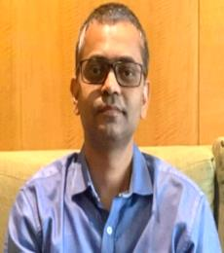
श्री. धीरज कुमार
आयुक्त, कृषि - महाराष्ट्र राज्य, पुणे
  श्री. दशरथ तांभाळे  - कृषि संचालक, आत्मा  - कृषि विभाग, महाराष्ट्र शासन | 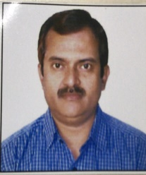  श्री. ज्ञानेश्वर बोटे  - अति. प्रकल्प संचालक,  - PCMU, स्मार्ट प्रकल्प
विषय तज्ञ
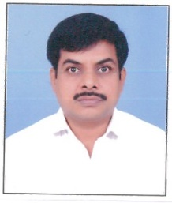  श्री. जीवन बुंदे  - समन्वयक (M&E),  - PCMU, स्मार्ट प्रकल्प |   श्री. कैलास भोसले  - वित्त तज्ञ,  - PCMU, स्मार्ट प्रकल्प
  डॉ. प्रीती सवाईराम  - तंत्र अधिकारी  (क्षमता बांधणी),  - PCMU, स्मार्ट प्रकल्प |   डॉ. अभय गायकवाड  - कृषि पणन विश्लेषक,  - PCMU, स्मार्ट प्रकल्प
  श्री. प्रवीण गोडसे  - प्रापण तज्ञ,  - PCMU, स्मार्ट प्रकल्प |   डॉ. संगीता शेटे  - समाजिक विकास तज्ञ,  - PCMU, स्मार्ट प्रकल्प
  श्री. राजेंद्र पटेल  - एम. आय. एस. तज्ञ,  - PCMU, स्मार्ट प्रकल्प |   श्री. कुलदीप जाधव  - कृषी व्यवसाय मूल्य साखळी विशेषज्ञ  - PCMU, स्मार्ट प्रकल्प
  श्री. अभिजीत कांबळे  - पर्यावरण विशेषज्ञ,  - PCMU, स्मार्ट प्रकल्प  तांत्रिक सहाय्य : प्रायमूव्ह, पुणे |   श्री. अविनाश भोसले  - पुरवठा मूल्य साखळी तज्ञ  - PIU, कृषी, स्मार्ट प्रकल्प

अनुक्रमणिका

प्रशिक्षण पुस्तिकेची ओळख 5
१ प्रस्तावना 5
२ प्रशिक्षण पुस्तिकेचा उद्देश 5
३ प्रशिक्षण पुस्तिका कोणासाठी? 6
४ प्रशिक्षण पुस्तिकेत काय आहे? 6
प्रकरण १ मा. बाळासाहेब ठाकरे कृषी व्यवसाय व ग्रामीण परिवर्तन (स्मार्ट) प्रकल्पाची ओळख 7
१.१ मा. बाळासाहेब ठाकरे कृषि व्यवसाय आणि ग्रामीण परिवर्तन प्रकल्प 7
१.२ प्रकल्पाचे उद्दिष्ट 7
१.३ प्रमुख घटक 7
१.४ शेतकऱ्यांच्या सहभाग असलेले विविध उपप्रकल्प 10
१.५ स्मार्ट प्रकल्पाचा कालावधी व खर्च 12
१.६ प्रकल्पाच्या अंमलबजावणीसाठी संस्थात्मक रचना 12
प्रकरण २ कृषी मुल्यसाखळी विकास 15
२.१ मुल्यसाखळी म्हणजे काय? 15
२.२ कृषी मुल्यसाखळीत कोण काय करतो? 15
२.३ मुल्यसाखळी विकास 18
२.४ मुल्यसाखळी कार्यक्षम करण्यासाठीच्या संभाव्य उपाययोजना 26
प्रकरण ३ उत्पादक भागीदारी उपप्रकल्प 30
३.१ उपप्रकल्पाचा उद्देश 30
३.२ प्रमुख लाभार्थी 31
३.३ संघटीत खरेदीदार म्हणून कोण सहभागी होऊ शकतो? 32
३.४ स्मार्ट प्रकल्पाकडून प्राप्त होणारा निधी 32
३.५ उत्पादक भागीदारी उपप्रकल्पाचे एक उदाहरण 33
प्रकरण ४ बाजार संपर्कवाढीसाठीचा उपप्रकल्प 34
४.१ उपप्रकल्पाचा उद्देश 34
४.२ स्वरूप 34
४.३ प्रमुख लाभार्थी 35
४.४ समुह आधारित संस्थेच्या निवडीचे निकष 35
४.५ बाजारपेठेची निवड कशी कराल? 36
४.६ स्मार्ट प्रकल्पाकडून प्राप्त होणारा निधी 37
प्रकरण ५ धान्य गोदाम आधारीत व पूरक व नाविन्यपुर्ण गुंतवणूक उपप्रकल्प (CII) 38
५.१ धान्य गोदाम आधारित उपप्रकल्प 38
५.२ पूरक व नाविन्यपुर्ण गुंतवणूक उपप्रकल्प 42
प्रकरण ६ मुल्यसाखळी विकास शाळा 43
६.१ प्रस्तावना 43
६.२ मुल्यसाखळी विकास शाळा 44
६.३ मुल्यसाखळी विकास शाळेच्या अंमलबजावणीत समुदाय आधारित संस्थेची भूमिका 48
प्रकरण 7 उपप्रकल्पाच्या निर्मिती व अंमलबजावणी प्रक्रियेतील समुदाय आधारित संस्थेची भूमिका 49
७.१ प्रस्तावना 49
७.२ उपप्रकल्पाच्या निर्मितीत आणि अंमलबजावणीतील संस्थेच्या जबाबदाऱ्या: 49
प्रकरण ८. परिशिष्ट 53
परिशिष्ट क्र.१ - कापूस मुल्यसाखळी विकास प्रकल्प 53

प्रशिक्षण पुस्तिकेची ओळख

प्रशिक्षणार्थींना प्रशिक्षण पुस्तिकेची तोंडओळख व्हावी यासाठी पुस्तिका तयार करण्यामागील उद्देश, लक्षित गट, पुस्तिकेची रचना इ. बाबतची माहिती या भागात दिली आहे.

१ प्रस्तावना
महाराष्ट्र शासनाने राज्यात जागतिक बँकेच्या सहाय्याने मा. बाळासाहेब ठाकरे कृषि व्यवसाय व ग्रामीण परिवर्तन (स्मार्ट) प्रकल्पाच्या अंमलबजावणीस प्रारंभ केला आहे. लहान आणि सिमांत शेतकरी तसेच कृषी नव उद्योजकांना केंद्रस्थानी ठेऊन प्रमुख पिकांच्या सर्वसमावेशक व स्पर्धात्मक कृषी मुल्यसाखळया विकसित करणे हा या प्रकल्पाचा मुख्य उद्देश आहे. यासाठी शेतकऱ्यांचा समावेश असणाऱ्या समुदाय आधारित संस्थांनी (CBO) पिकाच्या मुल्यसाखळीतील अंतीम खरेदीदारांशी भागीदारी करून समुह पातळीवर शेती/ शेतीशी निगडीत क्षेत्रात व्यवसाय उभारून व तो चांगल्या पध्दतीने चालवून संस्थेच्या सभासदांचा निव्वळ नफा वाढविण्यासाठी काम करणे अभिप्रेत आहे. प्रकल्पांतर्गत यासाठी मुख्यत्वे उत्पादक भागीदारी उपप्रकल्प, बाजारपेठ संपर्क वाढीसाठीचा उपप्रकल्प, पुरक व नाविन्यपूर्ण गुंतवणूकीसाठीचा उपप्रकल्प, गोदाम आधारित उपप्रकल्प इत्यादीच्या माध्यमातून समुदाय आधारीत संस्थांना सहाय्य (तांत्रिक सहाय्य, पायाभूत सुविधा उभारणीसाठी अनुदान) करण्याचे प्रस्तावित आहे. गरज आहे ती समुदाय आधारित संस्थांच्या प्रमुखांनी व सभासदांनी स्मार्ट प्रकल्प तसेच शेतकऱ्यांचा सहभाग असलेले विविध उपप्रकल्पाची मुलभूत माहिती घेऊन आपल्या कार्यक्षेत्रात त्याची प्रभावी अंमलबजावणी करण्याची. सदर काम प्रभावीपणे करण्यासाठी समुदाय आधारित संस्थाच्या प्रमुखांना स्मार्ट प्रकल्पाची तोंडओळख होणे गरजेचे असून प्रकल्पातील ते एक महत्वाचे काम आहे. या कामास चालना मिळावी यासाठी प्रकल्प समन्वयन व व्यवस्थापन कक्ष, स्मार्ट प्रकल्प आणि प्रायमूव्ह, पुणे यांनी जागतिक बँकेच्या सहाय्याने “स्मार्ट प्रकल्पाची ओळख” या विषयावरील प्रशिक्षण पुस्तिकेची निर्मिती केली आहे.

२ प्रशिक्षण पुस्तिकेचा उद्देश
समुदाय आधारित संस्थांच्या प्रमुखांना (संचालकांना) स्मार्ट प्रकल्पाच्या प्रभावी अंमलबजावणीसाठी प्रकल्पाबाबतची तसेच शेतकऱ्यांचा सहभाग असलेल्या विविध उपप्रकल्पांची सविस्तर माहिती साध्या व सोप्या भाषेत उपलब्ध करून देणे हा पुस्तिका तयार करण्यामागील मुख्य उद्देश आहे.

३ प्रशिक्षण पुस्तिका कोणासाठी?
स्मार्ट प्रकल्पांतर्गत निवड झालेल्या समुदाय आधारित संस्थांचे संचालक, कर्मचारी, सभासद हे या पुस्तिकेचे मुख्य लक्षित गट आहे तसेच प्रकल्पांतर्गत विविध पातळीवर कार्यरत अधिकारी, कर्मचारी तसेच निमशासकीय संस्थांचे प्रतिनिधी यांना देखील आपल्या कार्यक्षेत्रात प्रकल्प अंमलबजावणीचे काम प्रभावीपणे करण्यासाठी या पुस्तिकेचा निश्चितच उपयोग होईल.

४ प्रशिक्षण पुस्तिकेत काय आहे?
पुस्तिकेत सुरूवातीला स्मार्ट प्रकल्पाची मुलभूत माहिती (उद्दिष्ट, घटक व उपघटक, प्रकल्पाचे लाभार्थी व लाभाचे स्वरूप, प्रकल्पाचा कालावधी, संस्थात्मक रचना इत्यादी) सादर करण्यात आली आहे. पुस्तिकेच्या पुढील भागात कृषी मुल्यसाखळी म्हणजे काय, त्याचे महत्व आणि तिचे सहभागीय पध्दतीने विश्लेषण करण्याची प्रक्रिया सादर केली आहे. तदनंतर प्रकल्पांतर्गत शेतकऱ्यांचा थेट सहभाग असलेल्या विविध उपप्रकल्पाबाबतची संक्षिप्त माहिती देण्यात आली आहे. मुल्यसाखळी विकास शाळा, उपप्रकल्पाच्या नियोजन व अंमलबजावणी प्रक्रियेतील समुदाय आधारित संस्थेची जबाबदाऱ्या पुस्तिकेच्या शेवटच्या भागात दिली आहे.

या प्रकरणाच्या अभ्यासानंतर प्रशिक्षणार्थींना मा. बाळासाहेब ठाकरे कृषि व्यवसाय आणि ग्रामीण परिवर्तन (म्हणजेच स्मार्ट) प्रकल्पाची मुलभूत माहिती (उद्देश, प्रमुख घटक, लाभार्थी लाभाचे स्वरूप, प्रकल्प अंमलबजावणी कालावधी, संस्थात्मक रचना इ.) मिळेल.

प्रकरण १ मा. बाळासाहेब ठाकरे कृषी व्यवसाय व ग्रामीण परिवर्तन (स्मार्ट)

प्रकल्पाची ओळख

१.१ मा. बाळासाहेब ठाकरे कृषि व्यवसाय आणि ग्रामीण परिवर्तन प्रकल्प
महाराष्ट्र शासनाने जागतिक बँकेच्या सहाय्याने राज्यात सर्वत्र मा. बाळासाहेब ठाकरे कृषि व्यवसाय आणि ग्रामीण परिवर्तन (म्हणजेच स्मार्ट) प्रकल्पाच्या अंमलबजावणीस प्रारंभ केला आहे. लहान आणि सिमांत शेतकरी तसेच कृषी नवउद्योजकांना केंद्रस्थानी ठेवून पिकांच्या सर्वसमावेशक व स्पर्धात्मक मुल्यसाखळया विकसित करणे हे या प्रकल्पाचे मुख्य उद्दिष्ट आहे. सदर उद्दिष्टाच्या पुर्ततेसाठी उत्पादक व मुल्यसाखळीतील अंतिम भागधारकांना (विशेषत: संघटीत किरकोळ विक्रेता, प्रक्रिया उद्योजक, निर्यातदार इ.) एकत्रित आणून संघटीत बाजारपेठेत प्रवेश करण्यास चालना देण्याचे नियोजित आहे. यासाठी प्रकल्पातून समुदाय आधारीत संस्थांना तांत्रिक सहाय्य करणे, पायाभूत सुविधांची उभारणी करण्यास मदत करणे तसेच त्यांच्यात जोखीम हाताळण्याची क्षमता विकसित करण्यासाठी आवश्यक सहाय्य करण्याचे प्रस्तावित आहे. राज्यात प्रकल्पाची अंमलबजावणी सात वर्षाच्या कालावधीत (सन २०२०-२१ ते २०२६-२७) केली जाणार असून प्रकल्पाच्या अंमलबजावणीसाठी कृषी विभाग नोडल विभाग म्हणून काम करणार आहे.

१.२ प्रकल्पाचे उद्दिष्ट
लहान आणि सिमांत शेतकरी तसेच कृषी नवउद्योजकांना केंद्रस्थानी ठेवून शेतमालाच्या सर्वसमावेशक व स्पर्धात्मक मुल्यसाखळया विकसित करणे हे या प्रकल्पाचे मुख्य उद्दिष्ट आहे.

१.३ प्रमुख घटक
प्रकल्पाचे उद्दिष्ट साध्य करण्यासाठी शासनाच्या कृषी व पणन विभागाचे बळकटीकरण करून हे विभाग अधिकाधिक बाजारपेठेभिमुख बनविणे, राज्यातील प्रमुख पिकांच्या मुल्यसाखळया कार्यक्षम बनविण्यासाठी खाजगी क्षेत्राचा सहभाग अधिक व्यापक करणे, शेतकरी व समुहपातळीवर जोखीम हाताळण्याचे तंत्र विकसित करणे इत्यादी विषयांवर विशेष काम केले जाणार आहे. प्रकल्पाअंतर्गत यासाठीच्या विविध स्तरावर आवश्यक उपाययोजनांची अंमलबजावणी खालील चार घटकांच्या माध्यमातून राबविण्याचे प्रस्तावित आहे.
घटक अ: कृषि व्यवसाय सुधारणांसाठी प्रमुख संस्थांची क्षमता बांधणी करणे
घटक ब: कृषि व संलग्न व्यवसाय वाढीसाठी आणि व्यापक बाजारपेठ प्रवेशासाठी सहाय्य.
घटक क: जोखीम व्यवस्थापन यंत्रणा ‍निर्मिती
घटक ड: प्रकल्प व्यवस्थापन
प्रकल्पाच्या प्रमुख घटकांबाबतची संक्षिप्त माहिती खाली नमूद केली आहे.
घटक अ: कृषिव्यवसाय सुधारणांसाठी प्रमुख संस्थांची क्षमता बांधणी करणे
या पहिल्या घटकाअंतर्गत मुख्यत्वे कृषि विभाग तसेच पणन विभागातील कार्यरत अधिकारी व कर्मचाऱ्यांना व एकंदरीत या दोन्ही यंत्रणांना कृषी क्षेत्रातील सुधारणांच्या प्रभावी अंमलबजावणीसाठी सक्षम करणे प्रस्तावित आहे. सर्वप्रथम त्यासाठी सदर विभागांचा कार्यात्मक आढावा घेऊन त्यांचे नियोजन आणि ध्येय निश्चित केले जाईल. यासोबतच सदर विभागांची मुलभूत तांत्रिक व प्रशासकिय बाजू /कार्यक्षेत्र बळकटीकरणावर विशेष भर देण्यात येईल. याशिवाय प्रमुख ‍पिकांच्या मुल्यसाखळीतील सहभागी भागधारकांमध्ये संवादास चालना मिळावी व त्यासाठी एक शाश्वत व्यासपीठ उपलब्ध व्हावे यासाठी पिक परिषदांची स्थापना करणे या बाबींचा देखील या घटकांतर्गत समावेश आहे. एकंदरीत कृषी व पणन विभागाच्या सक्षमीकरणाचे काम खऱ्या अर्थाने या घटकांतर्गत केले जाणार आहे.
घटक ब: कृषि व संलग्न व्यवसाय वाढीसाठी आणि व्यापक बाजारपेठ प्रवेशासाठी सहाय्य.
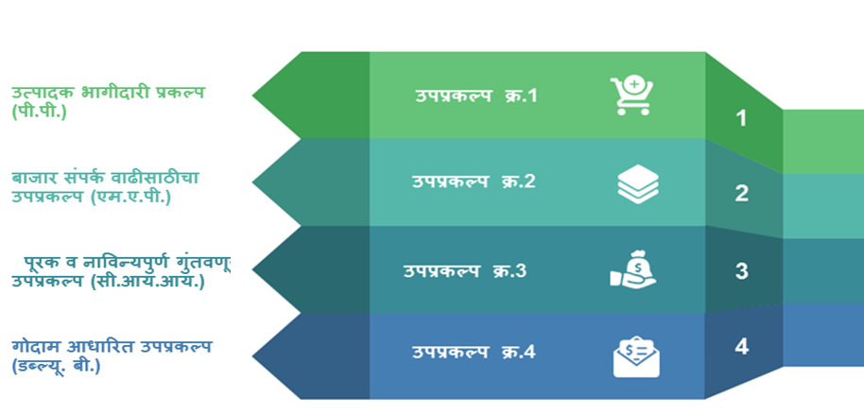
प्रकल्पाचा हा दुसरा परंतु सर्वात महत्वाचा घटक आहे. यात खऱ्या अर्थाने प्रमुख पिकांच्या मुल्यसाखळी विकासाचे काम केले जाणार आहे. प्रकल्पातून कोणासही वैयक्तिक लाभ देण्याचे प्रस्तावित केलेले नाही तथापी शेतकऱ्यांचा समावेश असलेल्या समुदाय आधारित संस्थांच्या माध्यमातून (उदा. शेतकरी उत्पादक कंपन्या, प्रभाग संघ, लोकसंचालीत साधन केंद्र इ.) प्रमुख पिकांच्या मुल्यसाखळी विकसित करण्याचे काम या घटकांतर्गत प्रस्तावित आहे. यासाठी शेतमालाचे उत्पादक व मुल्यसाखळीतील अंतिम भागधारक (विशेषत: उद्योजक, निर्यातदार इ.) यांना एकत्रित आणून समूहपातळीवर शेती व शेतीशी निगडीत क्षेत्रात उद्योग उभारण्यासाठी तांत्रिक व आर्थिक सहाय्य केले जाणार आहे. याशिवाय समुदाय आधारित संस्थांच्या शेतमालाच्या उत्पादक केंद्रांना बाजारपेठेशी थेट जोडण्यासाठी आवश्यक उपक्रम राबवून या उत्पादक केंद्रामधून शेतमालाच्या निर्यातीस चालना देणे प्रस्तावित आहे. प्रकल्पाअंतर्गत समुदाय आधारीत संस्थेस खालीलपैकी कोणत्याही एका उपप्रकल्पाच्या माध्यमातून पिकाच्या मुल्यसाखळी विकासाचे काम करता येईल.
यासोबतच प्रकल्पांतर्गत निवड झालेल्या समुदाय आधारीत संस्थांच्या कार्यक्षेत्रात मुल्यसाखळी विकासाच्या कामास चालना देण्यासाठी मुल्यसाखळी विकास शाळा या नाविन्यपूर्ण उपक्रमाचे आयोजन प्रकल्पाच्या माध्यमातून केले जाईल. तसेच समुदाय आधारित संस्थांना आपल्या व्यवसायाच्या अंमलबजावणीसाठी पत पुरवठयाची उपलब्धता सुलभपणे होण्यासाठी आवश्यक सहाय्य या घटकांतर्गत करण्याचे प्रस्तावित आहे.
घटक क: जोखीम व्यवस्थापन यंत्रणा ‍निर्मिती
जोखीम ही सर्वत्र असतेच व शेती क्षेत्र देखील त्यास अपवाद नाही. शेतमालाच्या विपणन आणि व्यापारास देखील ती लागू आहे. उत्पादित शेतमालाचे काढणी पश्चात कमीत कमी नुकसान व्हावे तसेच त्यास वाजवी भाव मिळावा यासाठी संभाव्य जोखीमा दूर करणे आवश्यक आहे. प्रकल्पाच्या या तिसऱ्या घटकांतर्गत जोखीम हाताळणी यंत्रणा विकसित करण्याचे प्रस्तावित आहे.
या घटकाअंतर्गत मुख्यत्वे शेतकऱ्यांना व शासनाच्या विविध विभागांना बाजारपेठेची अदयावत माहिती देता यावी तसेच प्रमुख शेतमालाच्या बाजारभावाबाबतची आगामी माहिती सर्वांना उपलब्ध करून देण्यासाठी कृषी बाजार बुध्दीमत्ता कक्षाची स्थापना करणे प्रस्तावित आहे. याशिवाय प्रकल्पांतर्गत तांत्रिक सहाय्यता कक्षाची स्थापना केली जाईल. यासोबतच बाजारातील शेतमालाच्या दरातील चढ उतारांची जोखीम कमी करण्यासाठी तसेच सुगीनंतरच्या कालावधीत शेतकऱ्यांना नाईलाजाने शेतमालाची लगेचच करावी लागणारी विक्री थांबवून बाजारातील आवक काही प्रमाणात नियंत्रित करण्यासाठी काही उपाययोजना करण्याचे प्रस्तावित आहे. यात शास्त्रोक्त पध्दतीने गोदामांची उभारणी करणे, अस्तित्वातील गोदामांचे बळकटीकरण, गोदामाच्या प्रभावी व्यस्थापनासाठी सुरूवातीच्या टप्प्यात CMA मार्फत सेवा पुरविणे व शेतमाल तारण योजनेस बळकटी देण्याचे काम या घटकातून करण्याचे नियोजित आहे. सदर उपाययोजनांचा वापर करून समुदाय आधारीत संस्थेस (मुख्यत्वे: प्राथमिक कृषी सहकारी संस्था, प्रभाग संघ तसेच लोक संचालीत साधन केंद्र) समुहपातळीवर जोखीम स्वीकारण्यासाठीची व्यवस्था उभी करता येईल. त्यासाठी त्यांना या घटकांतर्गत प्रस्तावित केलेल्या गोदाम आधारीत उपप्रकल्पांतर्गत अर्थसहाय्य मिळू शकते.
घटक ड: प्रकल्प व्यवस्थापन
प्रकल्पाचा हा चौथा व शेवटचा घटक आहे. या घटकाअंतर्गत प्रकल्पाचे काम विविध पातळीवर पुढे घेऊन जाण्याच्या अनुषंगाने व्यवस्था निर्माण करण्याचे प्रस्तावित आहे. प्रकल्पात सहभागी असलेल्या सलग्न यंत्रणामध्ये समन्वयन घडवून आणण्यासाठी, चालू कामाच्या संनियंत्रणासाठी व एकंदरीत प्रकल्पाच्या प्रभावी अंमलबजावणीसाठी राज्य, विभाग जिल्हास्तरावर आवश्यक संस्थात्मक रचना (प्रकल्प सूकाणू समिती, स्मार्ट सोसायटी, या सोसायटी अंतर्गत प्रकल्प समन्वयन व व्यवस्थापन कक्ष तसेच प्रकल्पात सहभागी झालेल्या सलग्न यंत्रणास्तरावर प्रकल्प अंमलबजावणी कक्ष, विभागीय अंमलबजावणी कक्ष, जिल्हा अंमलबजावणी कक्ष) तयार करण्याचे प्रस्तावित आहे. या सर्व प्रक्रियेत महाराष्ट्र शासनाचा कृषी विभाग हा नोडल विभाग म्हणून काम करेल. प्रकल्पाअंतर्गत राबविल्या जाणाऱ्या विविध घटकांचे सनियंत्रण व मुल्यमापन करण्यासाठी देखील अनुषंगिक प्रणाली विकसित करून तिचा अवलंब केला जाईल. याशिवाय या घटकाअंतर्गत खालील इतर बाबी करण्याचे प्रस्तावित आहे.
- प्रकल्पामध्ये विशेषत: कृषी मुल्यसाखळीमध्ये महिलांचा सहभाग वाढविण्यासाठी महिलांसाठी विशेष धोरणाची अंमलबजावणी करणे.
- साहित्य, बांधकाम आणि सेवा संपादनासाठी संपादन धोरण तयार करून त्याची अंमलबजावणी करणे.
- प्रकल्पांतर्गत प्रस्तावित उपाययोजनांची अंमलबजावणी करताना कोणत्याही प्रकारची सामाजिक हानी होऊ नये तसेच त्याचा पर्यावरणावर विपरीत परिणाम होऊ नये यासाठी सामाजिक आणि पर्यावरण व्यवस्थापनाच्या दृष्टीने अनुषंगिक उपाययोजनांची अंमलबजावणी करणे.

१.४ शेतकऱ्यांच्या सहभाग असलेले विविध उपप्रकल्प
प्रमुख पिकांच्या मुल्यसाखळया विकसित करण्यासाठी स्मार्ट प्रकल्पांतर्गत चार उपप्रकल्प प्रस्तावित करण्यात आलेले आहेत. यात मुख्यत्वे १. उत्पादक भागीदारी प्रकल्प (PP) २. बाजार संपर्क वाढीसाठीचा उपप्रकल्प (MAP) ३. धान्य गोदाम आधारित उपप्रकल्प (WBI) ४.पूरक व नाविन्यपुर्ण गुंतवणूक उपप्रकल्प (CII) या उपप्रकल्पांचा समावेश आहे. उपप्रकल्प एक ते तीन पैकी कोणत्याही एका उपप्रकल्पाच्या माध्यमातून समुदाय आधारित संस्थांनी समूहपातळीवर शेती किंवा शेतीशी निगडीत क्षेत्रात व्यवसाय उभा करून ते शाश्वतपणे चालविणे अपेक्षित आहे. वरील चारही उपप्रकल्पाबाबतची संक्षीप्त माहिती खालील तक्त्यात दिली आहे.

- शेतकऱ्यांचा समावेश असलेल्या समुदाय आधारित संस्थांना मुल्यसाखळीतील अंतिम भागधारकांशी थेट जोडणे तसेच कमीत कमी मध्यस्थांची संख्या असलेल्या कार्यक्षम मुल्यसाखळया विक‍सित करणे हा या उपप्रकल्पाचा उद्देश आहे.
- या उपप्रकल्पात मुख्यत्वे एक किंवा एकापेक्षा जास्त समुदाय आधारित संस्था (सी.बी.ओ.) आणि खरेदीदार (मुल्यसाखळीतील अंतिम भागधारक - प्रक्रिया उद्योजक, निर्यातदार, संघटीत विक्रेता इ.) यांचा समावेश असेल. हे दोन्ही भागधारक एकत्र येऊन सदरचा उपप्रकल्प तयार करतील.
उत्पादक भागीदारी उपप्रकल्प (PP)

बाजार संपर्क वाढीसाठीचा उपप्रकल्प (MAP)

- या उपप्रकल्पाच्या माध्यमातून पारंपारिक बाजाराबरोबरच नवीन बाजारपेठेशी संपर्क वाढवून सदर बाजारपेठांशी शेतमाल विकण्यासाठी जोडणी करण्यासाठी समुदाय आधारित संस्थांना सहाय्य करण्याचे प्रस्तावित आहे.
- यात मुख्यत्वे उत्पादक करणारा गट/संस्था निश्चित असेल तथापि खरेदीदार निश्चित असणार नाही.
- समुदाय आधारित संस्थेने उत्पादित केलेला शेतमाल कोणत्या बाजारात विकायचा (कधी व कोणाला विकायचा आहे यासह) तो बाजार मात्र त्यांनी निश्चित करणे अपेक्षित आहे. निश्चित केलेल्या बाजारात (उदा. परदेशातील बाजारात निर्यात) शेतमाल विकण्यास चालना देण्याच्या अनुषंगाने आवश्यक सुविधा उभ्या करण्यासाठी या उपप्रकल्पातून सहकार्य केले जाईल.

- समुदाय आधारित संस्थांच्या माध्यमातून विकेंद्रीत स्वरूपात धान्य साठवणूक व गोदाम पावतीचा शेतमाल उत्पादकास लाभ देणे हा या उपप्रकल्पाच्या मुख्य उद्देश आहे.
- प्राथमिक कृषी सहकारी संस्था हे या प्रकल्पाचे प्रमुख लाभार्थी आहेत. यासोबतच प्रभाग संघ तसेच लोक संचलित साधन केंद्र यांना सुध्दा याचा लाभ घेता येईल.
पूरक व नाविन्यपुर्ण गुंतवणूक उपप्रकल्प (CII)

धान्य गोदाम पावती आधारित उपप्रकल्प (WBI)

उत्पादक भागीदारी उपप्रकल्प (PP), बाजार संपर्कवाढ प्रकल्प (MAP) आणि जोखीम व्यवस्थापनासाठीच्या गोदाम आधारीत उपप्रकल्पांतर्गत समुदाय आधारित संस्थांना एखादया नाविन्यपूर्ण तंत्राचा अवलंब करण्यास चालना देण्यासाठी प्राधान्य दिले जाईल उदा. लागवड साहित्याची आयात करणे, आय.टी. तंत्रज्ञानाचा वापर इ.

वरील सर्व उपप्रकल्पांची सविस्तर माहिती प्रकरण क्र. ३, ४ व ५ मध्ये देण्यात आली आहे.
१.४.१ प्रमुख लाभार्थी व लाभाचे स्वरूप
समुदाय आधारित संस्था या प्रकल्पाच्या प्रमुख लाभार्थी आहेत. यामध्ये प्रामुख्याने शेतकरी उत्पादन कंपनी (FPC), महाराष्ट्र ग्रामीण जिवनोन्नती अभियानाअंतर्गत तयार करण्यात आलेले महिला बचत गटांचे प्रभाग संघ (CLF), महिला अर्थिक विकास महामंडळाकडून स्थापन करण्यात आलेले लोकसंचालित साधन केंद्र (CMRC), प्राथमिक कृषी सहकारी संस्था (PACS), उत्पादक संघ (PA/GA), आत्मा अंतर्गत नोंदणीकृत शेतकरी गट (FG), उत्पादक कंपन्याचे फेडरेशन हे सहभागी होऊ शकतील. प्रकल्पात सहभागी होण्यासाठी वरील संस्था मात्र कायदेशिररित्या नोंदणीकृत असणे अपेक्षित आहे. प्रकल्पातून कोणत्याही भागधारकास वैयक्तिक स्वरूपातील लाभ देण्याचे प्रस्तावित नाही. वरील सर्व संस्था उत्पादक भागीदारी उपप्रकल्प (पी.पी.), बाजार संपर्क वाढीसाठीचा उपप्रकल्प आणि गोदाम आधारीत उपप्रकल्प यापैकी एका उपप्रकल्पाच्या माध्यमातून समुहपातळीवर आपला व्यवसायाची उभारणी करू शकतात. त्यासाठी मात्र त्यांना सुरूवातीला विहित नमुन्यातील अर्ज आवश्यक त्या सर्व कागदपत्रांसहीत प्रकल्प कार्यालयास सादर करणे व पुढे निवड होताच सविस्तर प्रकल्प अहवाल तयार करणे अपेक्षित आहे.
समुदाय आधारीत संस्थांनी सादर केलेले जे सविस्तर प्रकल्प अहवाल हे तांत्रिक व आर्थिकदृष्टया सक्षम असतील त्यांना प्रकल्पाव्दारे देण्यात येणारे अनुदान हे व्यवहार्यता अंतर निधीनुसार (VGF) जास्तीत जास्त एकूण उपप्रकल्प किंमतीच्या ६०% च्या इतक्या मर्यादेत देण्यात येईल. उर्वरित रक्कम ही समुदाय आधारित संस्थेने स्वत: अथवा बँकेडून कर्जाच्या स्वरूपात घेऊन उभी करणे अपेक्षित आहे. समुदाय आधारीत संस्थेच्या प्रतिनिधींनी याठिकाणी बँक कर्ज घेणे हे सविस्तर प्रकल्प अहवाल मंजूरीच्या दृष्टीने व पुढे व्यवसाय उभारणीसाठी बंधनकारक नाही हे लक्षात घ्यावे.

१.५ स्मार्ट प्रकल्पाचा कालावधी व खर्च
राज्यात प्रकल्पाची अंमलबजावणी ही सात वर्षाच्या कालावधित (२०२०-२१ ते २०२६-२७) करण्यात येईल. प्रकल्प अंमलबजावणीचा एकूण खर्च साधारणत: २१०० कोटी असून या रक्कमेत जागतिक बँकेमार्फत ७०%, राज्य शासन २७% आणि खाजगी उद्योग क्षेत्राच्या माध्यमातून (व्यवसाईक सामाजिक जबाबदारी निधी / सी.एस.आर.निधी) ३% या प्रमाणात निधीची गुंतवणूक करण्याचे ठरले आहे.

१.६ प्रकल्पाच्या अंमलबजावणीसाठी संस्थात्मक रचना
प्रकल्पाच्या प्रभावी अंमलबजावणीसाठी विविध स्तरावर समित्या/कक्षाची स्थापना करून त्यांचेमार्फत प्रकल्पाचे नियोजन, अंमलबजावणी सुलभिकरण, समन्वयन व व्यवस्थापन, संनियंत्रण इ. बाबतचे काम केले जाईल. प्रकल्पाच्या अंमलबजावणीसाठी कृषि विभाग हा नोडल विभाग म्हणून काम करेल. यासोबतच शासनाच्या विविध सात विभागातील जवळपास ११ यंत्रणा प्रकल्प अंमलबजावणी कक्ष म्हणून काम करणार आहेत. शासनाचा विभाग व अंमलबजावणी यंत्रणा दर्शविणारा तक्ता खाली दिला आहे.
अ.क्र. | शासकिय विभाग | अंमलबजावणी यंत्रणा
१ | कृषि विभाग | - आत्मा संचालनालय, कृषि आयुक्तालय, पुणे
२ | पशुसंवर्धन विभाग | - पशुसंवर्धन आयुक्तालय, पुणे
३ | पणन विभाग | - पणन संचालनालय, पुणे
३ | पणन विभाग | - महाराष्ट्र राज्य कृषि पणन मंडळ, पुणे
३ | पणन विभाग | - महाराष्ट्र राज्य सहकारी कापूस उत्पादक पणन महासंघ, नागपूर
३ | पणन विभाग | - महाराष्ट्र राज्य वखार महामंडळ
४ | सहकार विभाग | - महाराष्ट्र राज्य सहकार विकास महामंडळ, पुणे
५ | महिला व बाल कल्याण विभाग | - महिला आर्थिक विकास महामंडळ, मुंबई
६ | ग्राम विकास विभाग | - महाराष्ट्र राज्य ग्रामीण जीवनोन्नती अभियान, मुंबई
६ | ग्राम विकास विभाग | - ग्राम सामाजिक परिवर्तन फाउंडेशन (व्हीएसटीएफ), मुंबई
७ | नगर विकास विभाग | - पुणे महानगरपालिका
प्रकल्पाच्या अंमलबजावणीसाठीची संस्थात्मक रचना खालील आकृतीच्या माध्यमातून दर्शविण्यात आली असून त्याबाबतची संक्षिप्त माहिती खाली दिली आहे.
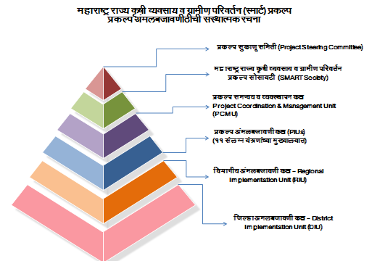

- प्रकल्प सुकाणू समिती (Project steering committee): राज्यस्तरावर प्रकल्प सनियंत्रणाच्या दृष्टीकोनातून मा. मुख्य सचिव, महाराष्ट्र राज्य यांच्या अध्यक्षतेखाली सुकाणू समिती काम करेल. प्रकल्पाच्या प्रभावी अंमलबजावणीसाठी धोरणात्मक बाबी ठरविणे, प्रकल्प व वार्षिक आराखडयास मंजूरी देणे तसेच विविध विभागात समन्वय साधण्याचे काम या समिती मार्फत केले जाईल.

- महाराष्ट्र राज्य कृषी व्यवसाय व ग्रामीण परिवर्तन प्रकल्प सोसायटी: प्रकल्पात शासनाच्या वेगवेगळया विभागातील जवळपास ११ यंत्रणा यात सहभागी आहेत. या सर्व यंत्रणांमध्ये राज्यस्तरावर योग्य समन्वयनासाठी मा. सचिव, कृषि विभाग यांच्या अध्यक्षतेखाली स्थापन केलेली स्मार्ट सोसायटी काम करेल. सर्व सहभागी यंत्रणांचे प्रमुख या सोसायटीच्या गव्हर्निंग कौन्सिलचे सदस्य म्हणून सहभाग घेतील. या सोसायटीच्या अंतर्गत राज्यस्तरावर एक प्रकल्प समन्वय व व्यवस्थापन कक्ष आणि प्रकल्पांत सहभागी झालेल्या सर्व ११ यंत्रणांच्या पातळीवर प्रकल्प अंमलबजावणी कक्ष स्थापन करण्यात येतील.

- प्रकल्प समन्वय व व्यवस्थापन कक्ष : स्मार्ट सोसायटी अंतर्गत राज्यस्तरावर प्रकल्पाच्या समन्वय व व्यवस्थापनासाठी सदरचा कक्ष काम करेल. यात मा. आयुक्त कृषि हे प्रकल्प संचालक तर कृषि सह-संचालक हे अतिरिक्त प्रकल्प संचालक म्हणून काम पाहतील.

- प्रकल्प अंमलबाजवणी कक्ष : वर नमुद केल्यानुसार प्रकल्पात काम करणाऱ्या सर्व सलग्न ११ यंत्रणांच्या मुख्यालयात या कक्षाची स्थापना करण्यात येईल. या कक्षाव्दारे संबंधित विभागांतर्गत त्यांच्या कार्यक्षेत्रात स्मार्ट प्रकल्पाअंतर्गत करावयाच्या कामाची अंमलबजावणी व सनियंत्रण केले जाईल.
याशिवाय प्रकल्पाच्या प्रभावी अंमलबजावणीसाठी विभागीय स्तरावर विभागीय अंमलबजावणी कक्ष तर जिल्हास्तरावर जिल्हा अंमलबजावणी कक्ष काम करेल. या कक्षात अनुक्रमे विभागीय कृषि सहसंचालक व जिल्हा अधिक्षक कृषि अधिकारी हे प्रमुख म्हणून काम पाहतील.
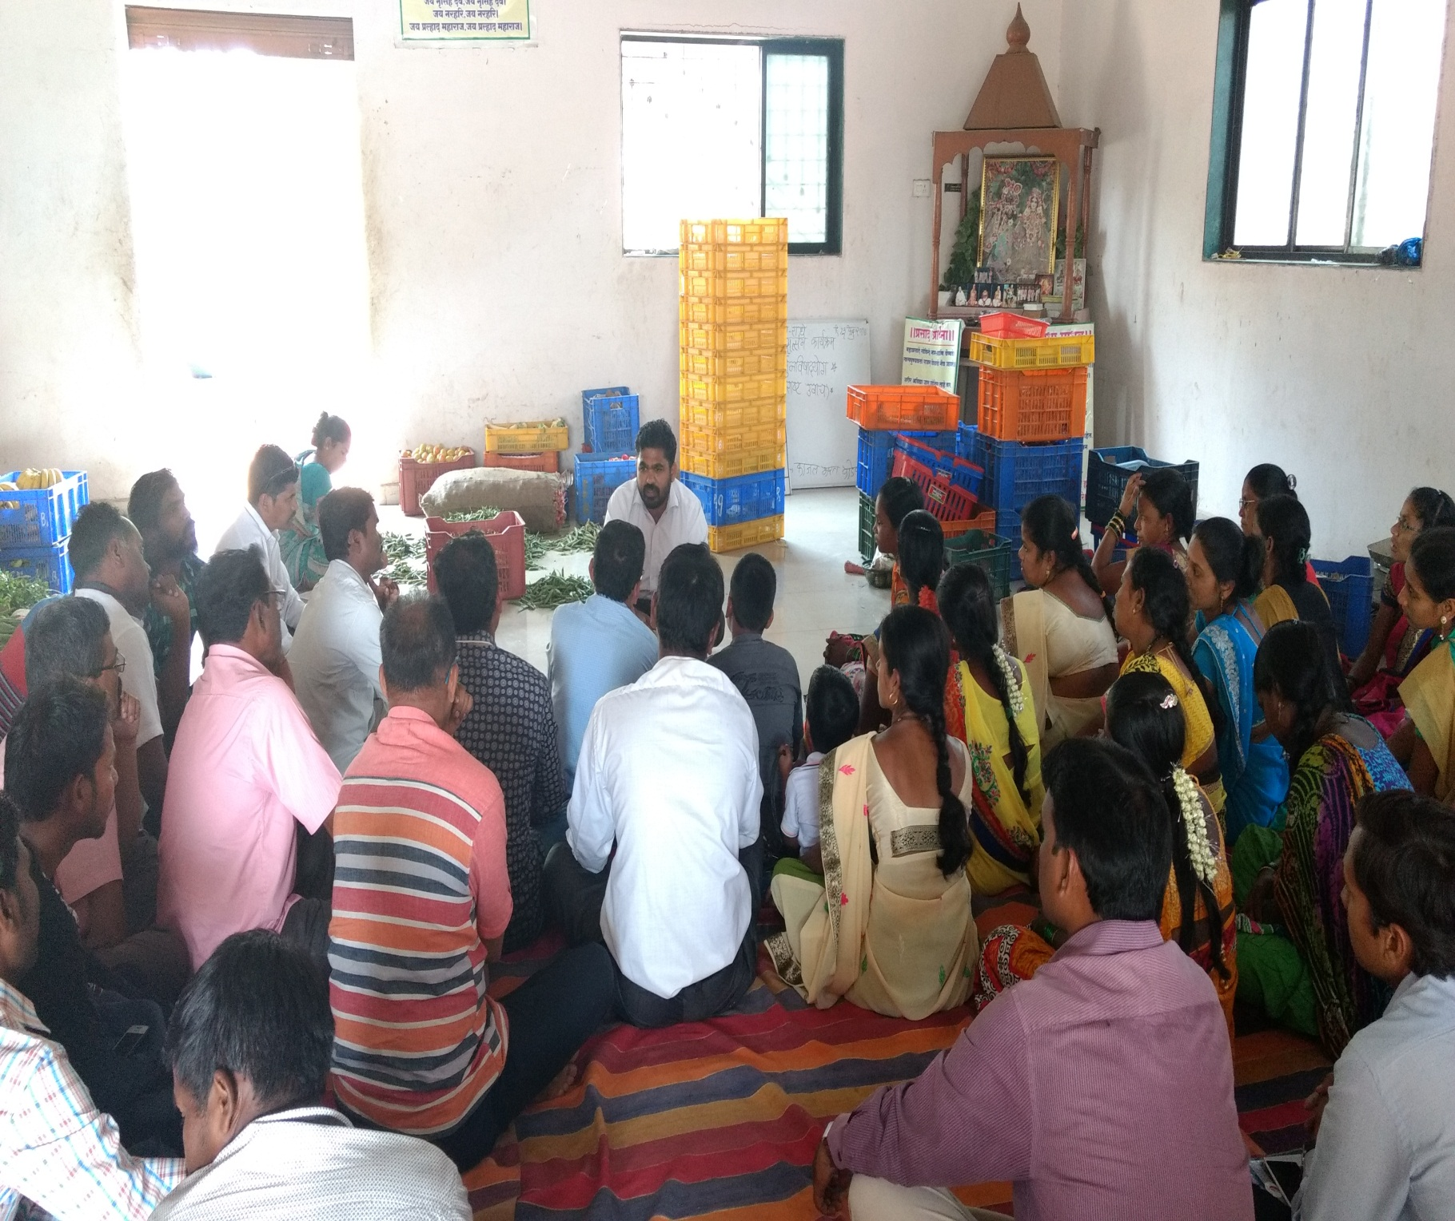

प्रकरण २ कृषी मुल्यसाखळी विकास

या प्रकरणाच्या अभ्यासानंतर प्रशिक्षणार्थींना मुल्यसाखळी म्हणजे काय, मुल्यसाखळीतील प्रमुख भागधारक व त्यांची कार्ये तसेच मुल्यसाखळी विश्लेषण प्रक्रिया याबाबतची सविस्तर माहिती मिळेल.

राज्यात कमी जमिनधारणा असलेल्या शेतकरी (छोटया व सिमांत गटातील शेतकरी) आणि कृषि नवउद्योजकांना केंद्रस्थानी ठेऊन प्रमुख पिकांच्या सर्वसमावेशक व स्पर्धात्मक कृषी मुल्यसाखळया विकसित करणे, हे स्मार्ट प्रकल्पाचे मुख्य उद्दीष्ट आहे. हे उद्दिष्ट साध्य करण्यासाठी समुदाय आधारित संस्थांनी समुहपातळीवर निवडलेल्या प्रमुख पिकाची मुल्यसाखळी कार्यक्षम करण्यासाठी शेती व शेतीशी निगडीत उद्योग, मुख्यत्वे: संघटीत खरेदीदार अथवा संभाव्य बाजारपेठ विचारात घेऊन स्थापन करणे अभिप्रेत आहे. स्मार्ट प्रकल्पातून यासाठी आवश्यक तांत्रिक सहाय्य पुरविणे, पायाभूत सुविधा निर्माण करण्यासाठी अर्थसहाय्य करणे तसेच संस्था पातळीवर जोखीम निवारण क्षमता विकसित करण्यासाठी सहाय्य करण्याचे प्रस्तावित आहे. या पार्श्वभूमीवर गरज आहे ती समुदाय आधारित संस्थांच्या प्रतिनिधींनी मुल्यसाखळी विकासाची संकल्पना समजून घेण्याची व ती कार्यक्षम करण्यासाठी काम करण्याची.
आज अखेर कृषी विकासासाठी राज्य व केंद्र शासनाच्या माध्यमातून ज्या विविध योजना / कार्यक्रमाची अंमलबजावणी झाली त्याच्या केंद्रस्थानी शेतमालाची उत्पादकता कशी वाढेल व एकूणच उत्पादन कसे वाढविता येईल हा विषय होता. शेतमालाचे काढणी पश्चात व्यवस्थापन व विक्री हा विषय तसा आजपर्यत दुलर्क्षित राहिलेला आहे. शेती व्यवसायातील नफा हे केवळ उत्पादकता वाढविल्याने व पर्यायाने एकूण उत्पादन वाढले म्हणून मिळत नाही तर त्यासोबतच तयार झालेल्या मालाची वाजवी दरात ‍विक्री होणे तसेच शेतमालाचा उत्पादन खर्च कमीत कमी राहणे हे देखील तेवढेच महत्वाचे असते. स्मार्ट प्रकल्पाअंतर्गत मुल्यसाखळी विकासासाठी प्रस्तावित केलेल्या विविध उपप्रकल्पाच्या माध्यमातून (उत्पादक भागीदारी उपप्रकल्प, बाजारपेठ संपर्क वाढीसाठी उपप्रकल्प,धान्य गोदाम आधारित उपप्रकल्प, पूरक व नाविन्यपूर्ण गुंतवणूक उपप्रकल्प इ.) आपणास हे साध्य करता येईल.

२.१ मुल्यसाखळी म्हणजे काय?
ढोबळमानाने पिकाची मुल्यसाखळी म्हणजे शेतमालाच्या उत्पादनापासून ते अंतिम खरेदीपर्यंत (ग्राहक) सर्व कार्याची व ती कार्यें करण्याच्या सर्व भागधारकांची साखळी होय. या साखळीत वस्तु / शेतमाल पुढे सरकताना त्याची मालकी एका भागधारकापासून दुसऱ्या भागधारकाकडे जाते तसेच शेतमालातही त्यामुळे काही सुधारणा होते (उदा. साळीपासून तांदुळ तयार होणे) व त्यामुळे त्याच्या किंमतीत देखील वाढ (मुल्यवृध्दी) होते.
मुल्य साखळी म्हणजे एकमेकांना पूरक कार्यांची अशी साखळी ज्यामुळे वस्तुच्या किंमतीत वृध्दी हेाते. यात अशी कार्ये व ती कार्ये करणाऱ्या भागधारकांचा समावेश असतो ज्यांच्यामुळे वस्तूमध्ये सुधारणा तर होतेच तसेच उत्पादक हे प्रक्रिया उद्येाग आणि बाजाराशी जेाडले जातात.

२.२ कृषी मुल्यसाखळीत कोण काय करतो?
मुल्यसाखळीमध्ये उत्पादकापूर्वी कृषि निविष्ठा पुरवठादार (उदा.बियाणे, औषधे व खते उत्पादक कंपन्या आणि ‍विक्रेते) त्यानंतर शेतमालाचा उत्पादक म्हणून शेतकरी, पुढे शेतमाल तयार झाल्यावर काढणीनंतर विक्रीसाठी बाजारात न्यावा लागतो त्यामुळे वाहतूकदार व बाजारातील इतर सर्व घटकांचा ज्यामध्ये आडते व ठोक व्यापारी यांचा समावेश होतो. त्यानंतर शेतमालावर प्रत्यक्ष प्रक्रिया करणारे प्रक्रिया उद्योजक, शेतमाल निर्यात करणारे निर्यातदार असतात. त्याहून पुढे मालाची विक्री सुलभ करण्यासाठी घाऊक व किरकोळ व्यापारी आणि शेवटी अंतिम खरेदीदार (म्हणजे शेवटचा ग्राहक) ज्यांना या शेतमालाची आवश्यकता आहे, त्याचा समावेश असतो. याशिवाय या सर्व प्रवासात आवश्यक अर्थसहाय्य करणाऱ्या बँका,विमा कंपन्या, तांत्रिक माहिती देणाऱ्या संस्था (कृषी विभाग, कृषी विद्यापीठे, के.व्ही.के.), प्रशिक्षण देणाऱ्या संस्था इ. चा देखील सहाय्यक भागधारक म्हणून समावेश असतो. वरील सर्व भागधारक मुल्यसाखळीत कोणत्या ना कोणत्या कार्यासाठी जबाबदार असतात. पिकाच्या मुल्यसाखळीतील प्रमुख भागधारक आणि त्यांची कार्य दर्शविणारी आकृती (धावता तक्ता) खाली ‍दर्शविला आहे.
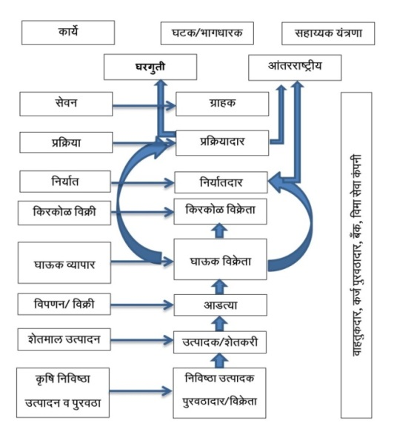
मूल्यसाखळी (प्रातिनिधीक) आकृती
सर्वसाधारणपणे कृषी मुल्यसाखळीत समाविष्ट असणारे प्रमुख भागधारक व त्यांचे कार्य दर्शविणारा प्रातिनिधीक तक्ता खाली दिला आहे.
क. |  | भागधारक | कार्ये
१ | 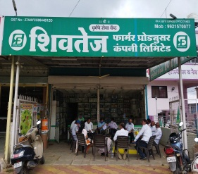 | निविष्ठा उत्पादक कंपन्या व पुरवठादार संस्था | - दर्जेदार शेतमालाच्या उत्पादनासाठी कृषि निविष्ठाचे (‍बियाणे, किटकनाशके, खते इ.) चे उत्पादन करणे.  - शेतकऱ्यांमध्ये वरील उत्पादनाचा अवलंब करण्यासाठी प्रचार प्रसार करणे व आवश्यकतेनुसार तांत्रिक सहाय्य करणे.  - वरील उत्पादने स्थानिक पातळीवर शेतकऱ्यांना उपलब्ध करून देणे.
२ | 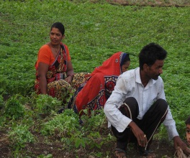 | शेतकरी | - शेतमालाचे उत्पादन करणे
३ |  | वहातुकदार | - शेतमालाचे बाजारपेठेपर्यंत / खरेदीदारापर्यंत सुरक्षित वहन करणे
४ | 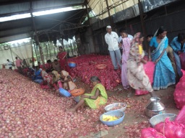 | स्थानिक शेतमाल संकलनकर्ता (स्थानिक ॲग्रीग्रेटर) | - गावपातळीवर शेतमालाचे संकलन व ‍ पुढे त्याची विक्री करणे
५ | 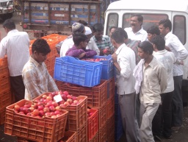 | आडते व ठोक व्यापारी | - शेतमाल विक्रीस सहाय्य  - शेतमालाची घाऊक खरेदी, आवश्यकतेनुसार साफसफाई, प्रतवारी व पॅकींग करून शेतमालाची पुढे घाऊक विक्री करणे इ.
६ | 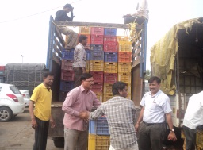 | घाऊक व ‍ किरकोळ विक्रेते | - आवश्यकतेनुसार मालाची साफसफाई, प्रतवारी व पॅकींग करणे तसेच पुढे शेतमालाची घाऊक विक्री करणे.  - आवश्यकतेनुसार शेतमालाची थेट ग्राहकास किरकोळ विक्री करणे.
७ | 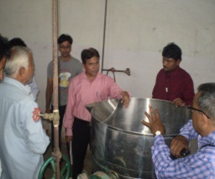 | प्रक्रिया उद्योजक | - कच्च्या शेतमालावर प्रक्रिया करून तयार प्रक्रियायुक्त पदार्थ / घाऊक विक्रेत्यांना / किरकोळ विक्रेत्यांना देणे.
८ | 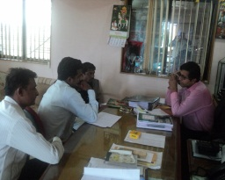 | निर्यातदार | - शेतमाल निर्यात करणे.
९ | 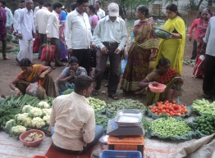 | अंतिम ग्राहक | - शेतमालाचा खादयपदार्थ बनविण्यासाठी वापर व त्याचे सेवन.

२.३ मुल्यसाखळी विकास
सर्वसाधारणपणे उत्पादित झालेल्या शेतमालाची शेतकरी स्तरावर एक किंमत असते. शेतमाल ज्यावेळी मुल्यसाखळीत एका घटकापासून दुसऱ्या घटकापर्यंत पुढे सरकतो तेव्हा त्या प्रत्येकाने केलेल्या कामाचा मोबदला त्यांना मिळण्यासाठी शेतमालाच्या किंमतीत वाढ होते. याशिवाय प्रत्येकाने केलेल्या कामामुळे शेतमालाच्या स्वरूपात काही सुधारणा होत असतात (उदा. साळीपासून तांदुळ तयार होणे, काजू बी पासून काजूगर तयार होणे इ.) त्यामुळे शेवटी हा शेतमाल ग्राहकापर्यंत पोहोचेपर्यंत त्याची वेगळी किंमत राहते. आज अंतिम ग्राहकास दर्जेदार माल उपलब्ध होताना अनेक अडचणी येत आहेत तसेच शेतमालाच्या नासाडीचे प्रमाण ही लक्षणीय आहे. त्यासाठी मात्र मुल्यसाखळीत सर्वांना एकत्रितपणे काम करणे अपेक्षित आहे.

आपण बऱ्याचदा असा विचार करतो की, शेतमाल उत्पादित करणाऱ्या शेतकऱ्याला आपला माल कमी भावाने विकावा लागतो तर ग्राहकांना मात्र तो माल फार मोठी किंमत देऊन विकत घ्यावा लागतो. या सर्व प्रक्रियेत मुल्यसाखळीतील जे इतर मधले भागधारक असतात त्यांना याचा फार मोठा फायदा होतो. हा समज काही अंशी खरा ही असेल परंतु या प्रत्येक भागधारकाला सुध्दा व्यवसाय करताना काही जोखीमा आहेत व हे भागधारकसुध्दा काही वेळा तोटयात जातात. हे पण तेवढेच खरे आहे, वरील सर्व घटकांना फायदेशीर अशी व्यवस्था उभी करायची असेल, शेतमाल नासाडीचे प्रमाण कमी करावयाचे असल्यास व ग्राहकास दर्जेदार शेतमालाच विहित कालावधीत व शाश्वतरीत्या पुरवठा करायचा झाल्यास संपूर्ण मुल्यसाखळीचा विकास करणे ही काळाची गरज आहे.
२.३.१ मुल्यसाखळीचा विकास कशासाठी?
स्मार्ट प्रकल्पात समुदाय आधारीत संस्थांनी मुल्यसाखळी विकासाचे काम हे खालील उद्देश लक्षात घेऊन करणे अपेक्षित आहे.
- अंतीम खरेदीदारास / ग्राहकास दर्जेदार प्रतीचा माल प्राप्त व्हावा. |  |  | - शेतमालाच्या नासाडीचे प्रमाण कमी करणे.
- मुल्यसाखळीतील सर्व भागधारकांमध्ये समन्वय घडवून आणावा व विश्वासार्हता वाढावी. |  |  | - ग्राहकाने शेतमालासाठी दिलेल्या रुपायातील शेतकऱ्यांचा वाटा / हिस्सा वाढावा.
- मुल्यसाखळीतील भागधारकांची कार्यक्षमता वाढविण्यासाठी व सर्वांसाठी फायदयाची स्थिती निर्माण व्हावी. |  |  | - एकंदरीत निवडलेल्या पिकांची मुल्यसाखळी कार्यक्षम बनावी.

२.३.२ मुल्यसाखळी विकसित करणे म्हणजे काय?
मुल्यसाखळी विकासासाठी या साखळीत काम करणाऱ्या सर्व घटकांनी एका मंचावर एकत्रित येऊन चर्चा करणे अपेक्षित आहे. अंतिम ग्राहकाला दर्जेदार माल ‍मिळावा, शेतमालयाचा नासाडीचे प्रमाण कमीत कमी व्हावे या अनुषंगाने प्रत्येक घटकाचे काय म्हणणे आहे, एका घटकाची दुसऱ्या घटकाकडून काय अपेक्षा आहे, सद्यस्थितीतील मुल्यसाखळीत कोणत्या त्रुटी आहेत, त्या निवारण्यासाठी काय उपाययोजना केल्या तर सगळयासाठी फायदेशिर अशी व्यवस्था उभी करू शकते. यावर विचार करून एकमेकांना पुरक व्यवस्थेच्या माध्यमातून संपूर्ण मुल्यसाखळी कार्यक्षम करणे, म्हणजेच मुल्यसाखळी विकसित करणे होय. यासाठी मुल्यसाखळी विश्लेषण हे एक चांगले साधन आहे.
स्मार्ट प्रकल्पांतर्गत काय मदत मिळणार?
स्मार्ट प्रकल्पाअंतर्गत निवड होणाऱ्या समुदाय आधारित संस्थांना त्यांनी निवडलेल्या ‍पिकाची मुल्यसाखळी विकसित करण्यासाठी तांत्रिक मार्गदर्शन केले जाणार आहे तसेच शेतमालाच्या मुख्यत्वे काढणी पश्चात व्यवस्थापनासाठी व बाजारपेठेशी जोडण्यासाठी आवश्यक पायाभूत सुविधा उभ्या करण्यासाठी आर्थिक सहाय्य दिले जाणार आहे. यासोबतच सी.बी.ओ. स्तरावर मुल्यसाखळी विकास शाळा आयोजित करण्यासाठी आवश्यक ‍निधी व मार्गदर्शक केले जाणार आहे. मुल्यसाखळी विकासाचे काम करताना ग्राहकाला उत्तम दर्जाच्या मालाचा पुरवठा करणे व शेतमालाची नासाडी ही कमीत कमी राहील हे केंद्रस्थानी ठेवावे. यासोबतच समुदाय आधारित संस्थेस व पर्यायाने शेतकऱ्यांना उत्पादीत केलेल्या मालास वाजवी भाव मिळेल हे पहावे.

२.३.३ मुल्यसाखळी विश्लेषण काय आहे?
हा एक अभ्यास आहे, ज्यात मुल्यसाखळीत समाविष्ट असलेल्या प्रमुख भागधारकांचे (शेतमालाचे उत्पादक किंवा त्याआधी कृषि ‍निविष्ठा उत्पादन / पुरवठादारापासून ते अंतिम खरेदीदारापर्यंत), ते करीत असलेल्या कार्याचे, भागधारकांनी केलेल्या कामांमुळे उत्पादनात होणाऱ्या गुणात्मक बदलाचे, भागधारकातील सबंधाचे आणि वहन प्रक्रियेचे सुक्ष्म पध्दतीने अवलोकन करून त्यातील बारकावे समजून घेण्यास मदत करतो.
आपणास मुल्यसाखळी विश्लेषण केल्यामुळे खालील बाबी समजण्यासाठी मदत होते.
- सद्यस्थितीत आपण निवडलेल्या शेतमालाचे वहन उत्पादकापासून ते अंतिम ग्राहकापर्यंत कसे होत आहे.
- संबंधित पिकांच्या मुल्यसाखळीत सहभागी भागीदार कोण आहेत व ते कोणती कामे करतात तसेच त्यांच्यातील संबंध कसे आहेत हे समजून घेण्यासाठी होतो.
- शेतमालाच्या किंमतीत प्रत्येक टप्प्यावर वाढ कशी व कोणत्या कारणाने होते हे कळण्यासाठी होतो.
- शेतमालाची नासाडी कोणत्या टप्प्यात व कोणत्या कारणामुळे होते हे समजण्यासाठी.
- मुल्यसाखळीतील विविध घटकांना / भागधारकांना तांत्रिक व इतर माहिती, अर्थसहाय्य व इतर सेवा कशा पुरविल्या जातात व ते कोण पुरवत आहे हे समजण्यासाठी होतो.
- मुल्यसाखळीतील नेमकेपणाने अडचणी / त्रुटी शोधण्यासाठी व त्यावरील उपाययोजना निश्चित करण्यासाठी मदत होते.
- समुदाय आधारित संस्थेस मुल्यसाखळी कार्यक्षम करण्यासाठी नेमकेपणाने साखळीतील कोणत्या अंतिम खरेदीदारासोबत भागीदारी करता येईल, याचा देखील अंदाज घेता येतो.

- मुल्यसाखळी विश्लेषणासाठीच्या पायऱ्या
सर्वसाधारणपणे मुल्यसाखळी विश्लेषणाचे काम करताना खालील आकृतीत दिलेल्या चार पायऱ्यां विचारात घ्याव्यात.
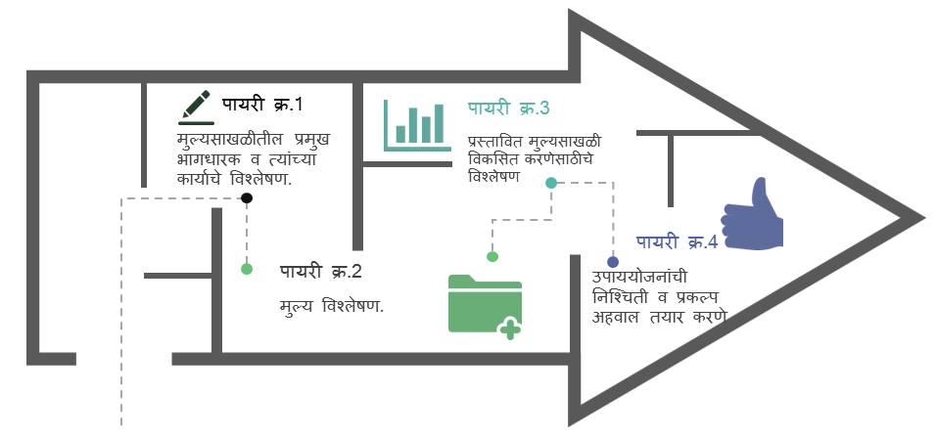
प्रवाह आकृती

प्रत्येक पायरीत करावयाच्या कामांची संक्षिप्त माहिती खाली दिली आहे
पायरी क्र.१ | मुल्यसाखळीतील प्रमुख भागधारक व त्यांच्या कार्याचे विश्लेषण

सद्यस्थितीत समुदाय आधारित संस्था प्रतिनिधींना निवडलेल्या पिकाच्या मुल्यसाखळीत कोण भागधारक सहभागी आहेत व ते नेमकेपणाने काय काम करतात, हे समजून घेण्यासाठी याचा उपयोग होईल. विश्लेषणाचे काम सोपे व्हावे, यासाठी खालील मुद्दे विचारात घ्यावेत.
- समुदाय आधारित संस्थेने सर्वप्रथम निवडलेल्या ‍पिकाच्या मुल्यसाखळीत कार्यरत सर्व भागधारकांची यादी करावी. यादी करताना सदरील पिकाच्या विक्रीसाठी अंवलंबिले सद्यस्थितीतील सर्व विपणनाचे मार्ग विचारात घ्यावेत. ढोबळमानाने भागधारकांची यादी करताना त्यात ‍ कृषि निविष्ठा ‍विक्रेता कंपन्या, निविष्ठा पुरवठादार, शेतकरी, आडते, वाहतूक व्यवस्था, व्यापारी, प्रक्रिया उद्योजक, ‍निर्यातदार इत्यादींचा समावेश करावा. तदनंतर वरील भागधारक नेमकेपणाने काय काम करतात हे समजून घ्यावे. हे काम सोपे व्हावे, यासाठी भागधारक व त्यांची कार्ये संकलनासाठी तयार करण्यात आलेल्या खालील प्रातिनिधीक माहिती संकलन तक्त्याचा वापर करावा.

१.१ मुल्यसाखळीतील प्रमुख भागधारक व त्यांच्या कार्याचे विश्लेषण निश्चितीसाठीचा तक्ता

कार्ये | प्रमुख भागधारक
कार्ये | कृषी ‍निविष्ठा उत्पादक व पुरवठादार | शेतकरी | वहातुकदार | आडत्या व ठोक व्यापारी | प्रक्रिया उद्योजक | घाऊक विक्रेता | किरकोळ विक्रेता | निर्यातदार | अंतीम ग्राहक
शेतमालाचे सेवन
निर्यात
किरकोळ विक्री
घाऊक विक्री
प्रक्रिया
शेतमालाचे संकलन
शेतमालाची वहातुक
शेतमालाचे उत्पादन
कृषी निविष्ठा पुरविणे

संस्था प्रतिनिधींना त्यांनी निवडलेल्या पिकाच्या मुल्यसाखळीत कोण भागधारक सहभागी आहेत व ते नेमकेपणाने काय काम करतात हे निश्चित करणे सोपे जावे यासाठी उदाहरणादाखल खाली सोयाबीन ‍पिकाचा तक्ता खाली दिला आहे. सदर तक्त्याचे अवलोकन करून सोयाबीन पिकाच्या मुल्यसाखळीतील प्रमुख भागधारक व त्यांची कार्ये समजून घेऊया.

१.२ उदाहरण - सोयाबीन पिकाच्या मुल्यसाखळीतील प्रमुख भागधारक व त्याची कार्ये.
कार्ये | प्रमुख भागधारक
कार्ये | कृषी निविष्ठा उत्पादक कंपन्या | कृषी सेवा केंद्र | शेतकरी | वहातुकदार | आडत्या व ठोक व्यापारी | प्रक्रिया उद्योजक | खाद्यतेल विक्रेता | केकचा घाऊक विक्रेता | किरकोळ विक्रेता | निर्यातदार | अंतीम ग्राहक – देश/परदेश
खाद्यतेलाचे सेवन व केकची विक्री
निर्यात
किरकोळ विक्री
घाऊक विक्री
प्रक्रिया
शेतमालाचे संकलन
शेतमालाची वहातुक
शेतमालाचे उत्पादन
कृषी निविष्ठा पुरविणे
कृषी निविष्ठा उत्पादन
यासोबतच मुल्यसाखळीत सहाय्यक भागधारक म्हणून विमा कंपनी, वखार मालक / केंद्र, वित्त पुरवठादार, प्रशिक्षण संस्था, कृषि विभाग. संशोधन केंद्र, कृषी विद्यापीठ इ. चा समावेश आहे.

- वरील प्रक्रिया पूर्ण झाल्यावर शेतमालाच्या उत्पादनापासून ते ग्राहकास विक्रीपर्यंत (ग्राहकापर्यंत शेतमाल जाईपर्यंत) भागधारक जी वेगवेगळी कामे /कार्ये करतात ती सोबतच्या आकृतीत दाखविल्याप्रमाणे डाव्या बाजूला मांडावीत.
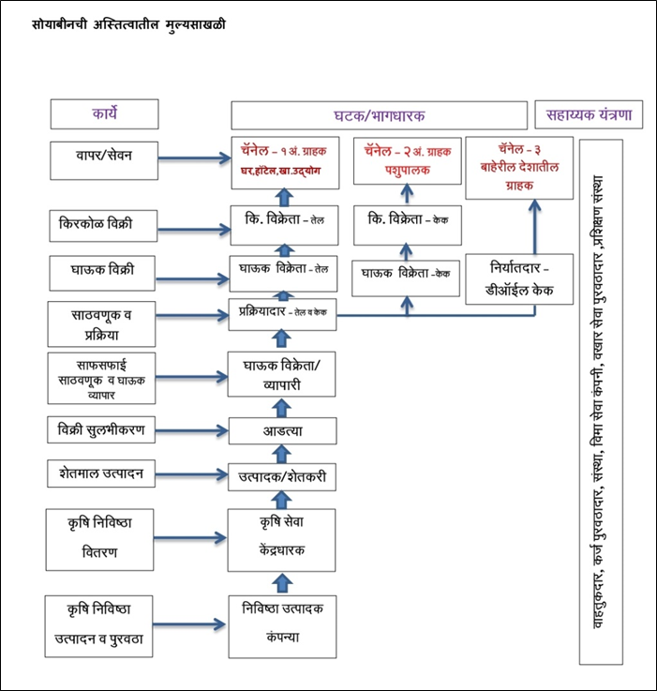
- प्रत्येक काम नेमकपणाने सद्यस्थितीत कोण करत आहेत त्या भागधारकाचा नाव मध्यभागी व संबंधित कामाच्या समोर नमूद करावे (उदा. शेतमालाचे उत्पादन हे शेतकरी करतात). तदनंतर प्रत्येक काम / कार्ये व संबंधित भागधारक हे बाणाने जोडावेत.
- आकृतीच्या उजव्या बाजूस या सर्व प्रक्रियेत भागधारकांना प्रत्यक्ष व अप्रत्यक्षपणे सहाय्यभूत ठरणाऱ्या वेगवेगळया संस्था / भागधारकांची उदा. कृषि विद्यापीठे, कृषि विज्ञान केंद्र, संशोधन केंद्र, बँक, विमा कंपन्या, आत्मा, इतर प्रशिक्षण संस्था इत्यादीची नावे नमुद करावीत.
- तदनंतर विपणनाचा अधिकतम वापर होणारा मार्ग व तसेच इतर मार्ग बाणाने दर्शवावेत.
वरील काम प्रभावीपणे करण्यासाठी आपणास लक्षित गट चर्चा, बाजारातील प्रमुख भागधारकांशी चर्चा या माहिती संकलनाच्या साधनांचा उपयोग करता येईल. या ‍टप्प्यात समुदाय आधारित संस्थेचे सदस्य तसेच मुल्यसाखळीतील वेगवेगळे भागधारक यांना आवश्यकतेनुसार सहभागी करून घ्यावे.
उदाहरण : सोयाबीनची अस्तित्वातील मुल्यसाखळी
संस्था प्रतिनिधींना त्यांनी निवडलेल्या प्रमुख पिकाची अस्तित्वातील मुल्यसाखळी लिहिणे सोपे जावे यासाठी उदाहाणादाखल सोयाबीन पिकाची अस्तित्वातील मुल्यसाखळी वरील आकृतीत दिली आहे.
पायरी क्र.२ | मुल्य विश्लेषण

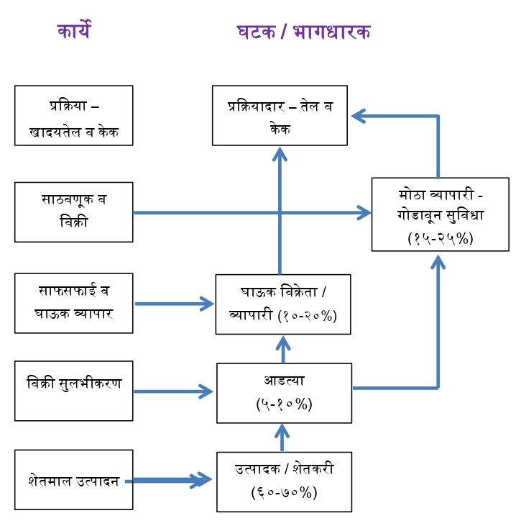
मुल्यसाखळीत प्रत्येक टप्प्यावर मालाची किंमत ढोबळमानाने का व कशी वाढते हे समजून घेण्यासाठी याचा उपयोग होतो. मुल्य विश्लेषण प्रक्रिया सोपी व्हावी, यासाठी खालील मुद्दे विचारात घ्यावेत.
- शेतमालाचे उत्पादकापासून ते अंतीम खरेदीदारापर्यंत वहन होत असताना त्यात नेमकेपणाने कोणत्या टप्प्यात काय सुधारणा होते, ती कोणते काम /कार्य केल्यामुळे होते तसेच त्यामुळे त्याच्या किंमतीत किती वाढ होते हे समजण्यासाठी मुल्यसाखळीतील विविध भागधारकांशी चर्चा करावी.
- याचा उपयोग मुल्यसाखळीच्या कोणत्या टप्प्यात काय कार्य केल्यामुळे संबंधित भागधारकास किती ‍किंमत मिळत आहे हे समजून घेण्यासाठी होईल.
- याशिवाय ग्राहकाने दिलेल्या एका रूपायात शेतकऱ्याचा वाटा किती आहे हे देखील वरील चर्चेअंती कळते, तसेच अंतीम खरेदीदारास शेतमाल कोणत्या स्वरूपात व काय दर्जाचा अपेक्षित आहे, हे देखील यावरून समजण्यास मदत होते.
उदा. सोयाबीन मुल्य विश्लेषण -
(प्रक्रियादाराने दिलेली रक्कम किती ६२०० प्रती क्विंटल गृहीत धरली आहे)
वरील काम प्रभावीपणे करण्यासाठी लक्षित गट चर्चा, सहभागीय मुल्य विश्लेषण प्रक्रिया, मुल्यसाखळीतील प्रमुख भागधारकांच्या मुलाखती, या माहिती संकलनाच्या साधनांचा उपयोग करता येईल. आवश्यकतेनुसार या टप्प्यात मुल्यसाखळीतील वेगवेगळे भागधारक तसेच समुदाय आधारित संस्थेचे प्रतिनिधी यांना सहभागी करून घ्यावे.
संस्था प्रतिनिधींना त्यांनी निवडलेल्या प्रमुख पिकाच्या मुल्य वि‍श्लेषणाचे काम करणे सोपे जावे यासाठी उदाहाणादाखल सोयाबीन पिकाचे मुल्यविश्लेषणाचा तपशील वरील आकृतीत दिला आहे.
पायरी क्र.३ | प्रस्तावित मुल्यसाखळी तयार करणेसाठीचे विश्लेषण

निवडलेल्या पिकाची मुल्यसाखळी कार्यक्षम करण्यासाठी मुल्यसाखळीतील सध्याच्या अडचणींवर (उदा. काढणीपश्चात शेतमाल नासाडी होणे, अंतीम ग्राहकास अपेक्षित वाणाचा शेतमाल प्राप्त न होणे, शेतमालचा सातत्याने पुरवठा न होणे, दर्जेदार व अपेक्षित गुणवत्तेचा माल उपलब्ध न होणे इ.) विचार करून नेमकेपणाने समुदाय आधारीत संस्था काय उपाययोजना करू शकते (संस्था भविष्यात मुल्यसाखळीतील इतर भागधारकांची कोणती कामे करू शकते), तसेच त्यासाठी मुल्यसाखळीतील कोणत्या शेवटच्या खरेदीदारासोबत भागीदारी करता येईल, हे समजून घेण्यासाठी याचा उपयोग होईल. त्याआधारे समुदाय आधारीत संस्थेस अंतीम खरेदीदारासोबत चर्चा करून प्रस्तावित मुल्यसाखळी तयार करता येईल. हे काम सोपे व्हावे, यासाठी आपण खालील बाबींचा विचार करावा.
- निवडलेल्या पिकाच्या मुल्यसाखळीत काम करणाऱ्या प्रत्येक भागधारकाच्या एकमेंकाकडून काय अपेक्षा आहेत, शेतमालाची नासाडी का व कोणत्या टप्प्यात होत आहे, सद्यस्थितीत मुल्यसाखळीत काय त्रुटी आहेत, हे समजून घेऊन त्या पूर्ण करण्यासाठी कोणत्या उपाययोजना करणे गरजेचे आहे, हे चर्चा करून ठरवावे. या सर्व विश्लेषण प्रक्रियेदरम्यान ग्राहकाला उत्तम दर्जाच्या मालाचा शाश्वत पुरवठा करणे हे केंद्रस्थानी ठेवावे. तसेच शेतकऱ्याने उत्पादीत केलेल्या मालास वाजवी भाव मिळेल हे पहावे.
- समुदाय आधारित संस्था म्हणून आपली मुल्यसाखळीतील सध्याची कामे लक्षात घेता इतर भागधारक करीत असलेली कोणती कामे भविष्यात आपण करू शकतो व त्यामुळे आपणास काय लाभ होऊ शकतो तसेच उत्पादन खर्चात किती बचत होईल याची सहभागीय पध्दतीने चाचपणी करावी. या सर्व प्रक्रियेत आपण शेतमाल कोणाला देणार अथवा कोणत्या बाजारपेठेत विक्री करणार, याची स्पष्टता असणे आवश्यक आहे.
- चर्चेअंती इतर भागधारकाचे कोणते काम समुदाय आधारित संस्था करणार हे निश्चित करून त्यांची नोंद प्रस्तावित मुल्यसाखळीत करावी. प्रस्तावित मुल्यसाखळी मांडताना त्याची रचना वरीलप्रमाणे म्हणजेच कामे / कार्ये, भागधारक / घटक व सहाय्यक संस्था (सर्पोटर) या क्रमाने करावीत.
आवश्यकतेनुसार या टप्प्यात मुल्यसाखळीतील वेगवेगळे भागधारक तसेच समुदाय आधारीत संस्थेचे प्रतिनिधी यांना सहभागी करून घ्यावे. या टप्प्यातील काम पुढे घेऊन जाण्यासाठी लक्षित गट चर्चा, या माहिती संकलनाच्या साधनांचा उपयोग करता येईल.
पायरी क्र.४ | उपाययोजनांची निश्चिती व प्रकल्प अहवाल तयार करणे

मुल्यसाखळी कार्यक्षम बनविण्यासाठी कराव्या लागणाऱ्या विविध उपाययोजनांची अंतीम निश्चिती या टप्प्यात ‍करावी तसेच त्यानुसार प्रकल्प अहवाल तयार करावा. हे काम करताना खालील बाबी विचारात घ्याव्यात.
- मुल्यसाखळी कार्यक्षम करण्यासाठी निश्चित केलेल्या उपाययोजना समुदाय आधारित संस्था पातळीवर करणे शक्य असल्याची खातरजमा करावी. त्यासाठी नियोजित उपाययोजनांची तांत्रिक, आर्थिक व विपणनाच्या अनुषंगाने सक्षमतेची पडताळणी सेवा पुरवठादार संस्था / प्रकल्प अंमलबजावणी. प्रकल्प अंमलबजावणी कक्षातील अधिकारी यांच्या सहकार्याने करावी. यासोबतच प्रस्तावित उपाययोजनांच्या अंमलबजावणीतील संभाव्य जोखीम व त्याच्या व्यवस्थापनाबाबतचा विचार करावा. प्रस्तावित केलेल्या मुल्यसाखळीची पुनश्च पडताळणी करावी व तदनंतर ती निश्चित करावी.
समुदाय आधारित संस्थेस मुल्यसाखळी कार्यक्षम बनविण्यासाठी खालील प्रातिनिधीक बाबींचा विचार करता येईल.
- कृषी निविष्ठा – संस्थेतील सभासदांसाठी लागणाऱ्या सर्व कृषी निविष्ठांची एकत्रित खरेदी व सभासदांना रास्त दरात पुरवठा
- उत्पादन खर्च कमी करण्यासाठी समुह पातळीवर कृषी औजारांचा वापर.
- समुदाय पातळीवर शेतमालाचे संकलन, व निवडलेल्या खरेदीदारास स्वच्छता, प्रतवारी व पॅकींग करून विक्री.
- वहातूकीवरील खर्च कमी करण्यासाठी शेतमालाची एकत्रित वहातुक करणे.
- शेतमालाच्या घाऊक विक्रीसाठी खरेदीदारासोबत लागवडीपूर्वी करारनामा करणे.
- शहरी भागात शेतमालाची थेट विक्री (ऑफलाईन/ऑनलाईन पध्दतीने)

- उपाययोजनांची निश्चिती झाल्यावर त्यानुसार सविस्तर प्रकल्प अहवाल तयार करावा. सविस्तर प्रकल्प अहवालात अस्तित्वातील तसेच प्रस्तावित केलेली मुल्यसाखळीची देखील मांडणी करावी.
संस्था प्रतिनिधींना त्यांनी निवडलेल्या प्रमुख पिकाची प्रस्तावित मुल्यसाखळी लिहिणे सोपे जावे यासाठी उदाहाणादाखल शेतकरी उत्पादक कंपनीच्या संदर्भाने सोयाबीन पिकाची प्रस्तावित मुल्यसाखळी दर्शविणारी आकृती खाली दिली आहे.
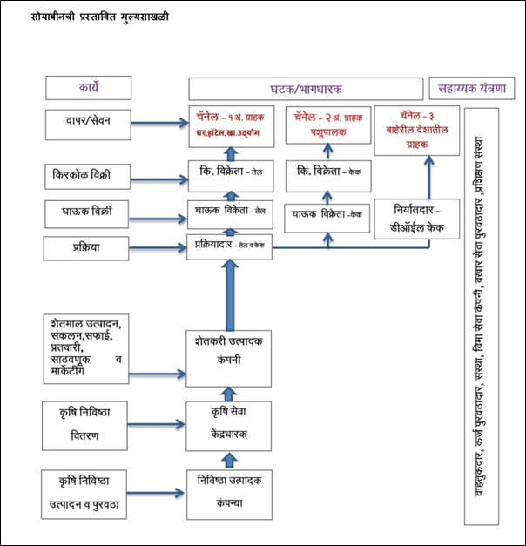
४.१ उदाहरण सोयाबीन पिकाची प्रस्तावित मुल्यसाखळी

२.४ मुल्यसाखळी कार्यक्षम करण्यासाठीच्या संभाव्य उपाययोजना
स्मार्ट प्रकल्पाअंतर्गत निवड झालेल्या समुदाय आधारीत संस्थेने निवडलेल्या पिकाची मुल्यसाखळी कार्यक्षम करण्यासाठी समुहपातळीवर उपप्रकल्पांची उभारणी (उत्पादक भागीदारी उपप्रकल्प / बाजारपेठ संपर्क वाढीसाठी उपप्रकल्प / धान्य गोदाम आधारीत उपप्रकल्प / पूरक व नाविन्यपूर्ण गुंतवणूकीसाठी उपप्रकल्प) करणे अपेक्षित आहे. मुल्यसाखळी कार्यक्षम करण्यासाठी सहाय्यभूत ठरणाऱ्या संभाव्य उपाययोजनांची यादी खाली दिली आहे.
२.४.१ अन्नधान्य, कडधान्य व गळीताच्या धान्यावर आधारीत उपप्रकल्प
स्मार्ट प्रकल्पाअंतर्गत ज्या समुदाय आधारित संस्था अन्नधान्य, कडधान्य, गळीताच्या पिकांच्या मुल्यसाखळी विकासासाठी काम करणार आहेत त्या संस्थांसाठी संभाव्य उपाययोजनांची यादी प्रातिनिधीक स्वरूपात खाली दिली आहे.
- समुहपातळीवर शेतमालाचे संकलन, साफसफाई व प्रतवारी तसेच संघटीत खरेदीदारास एकत्रितपणे शेतमाल विक्रीसाठी आवश्यक पायाभूत सुविधांची उभारणी करणे.
- प्रक्रिया उद्योग (दुय्यम व तृतीय स्तर) उभारणीसाठी पायाभूत सुविधा तयार करणे.
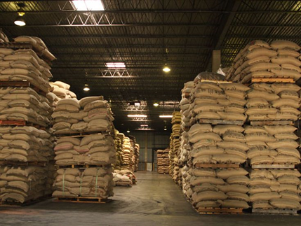
- सभासद शेतकऱ्यांनी शेतमालाची साठवणूक व धान्य तारण सुविधा उपलब्ध करून देण्यासाठी पायाभूत सुविधांची (धान्याची शास्त्रीय पध्दतीने साठवणूक ‍ तसेच दरवाढीचा फायदा) उभारणी. धान्य साठवणूकीबाबत सभासदांमध्ये जनजागृती करणे.
- यांत्रिकीकरणासाठी शेतमालाच्या उत्पादनाचा खर्च कमी करण्यासाठी संस्था पातळीवर औजार बँक विकसित करणे.
- अंतीम खरेदीदाराच्या मागणीनुसार गुणवत्ता पूर्ण बियाण्याचा तसेच इतर कृषी निविष्ठांची पुरवठा (शेतमाल गुणवत्तेत सुधारणा) वापर करणे.
- अंतीम खरेदीदाराकडून उत्पादकता वाढीसाठी तांत्रिक सहकार्य मिळविणे व मागणीनुसार मालाची घाऊक विक्री.
- अंतीम खरेदीदार निश्चित करून शेतमाल खरेदीसाठी स्वतंत्र व्यवस्था तयार करणे.
- अंतीम खरेदीदाराकडून अथवा प्रकल्पातून प्रात्यक्षिक, अभ्यासदौरे, प्रशिक्षण इ. माध्यमातून गुणवत्तापूर्ण उत्पादनासाठी आवश्यक त्या तंत्रज्ञानाचा प्रसार करणे.
- एकात्मिक खत व कीड नियंत्रणाच्या व्यवस्थापनासाठी तसेच शेतमाल नासाडीचे प्रमाण कमी करण्यासाठी तांत्रिक सहाय्य पुरवणे.
- निर्यातक्षम शेतमाल उत्पादनात वाढीसाठी उपाययोजनांची अंमलबजावणी व पायाभूत सुविधा तयार करणे.
- अंतीम खरेदीदाराच्या सहकार्याने बाजारभिमुख व उच्च उत्पादन देणाऱ्या वाणाचे उत्पादन करणे.
- कृषी विस्तारासाठी मुल्यसाखळी विकास शाळांचे आयोजन.

वरील उपाययोजना अंमलबजावणीसाठी समुदाय आधारीत संस्थेने स्मार्ट प्रकल्पासोबतच मुल्यसाखळीतील अंतिम खरेदीदाराची (उपप्रकल्पातील भागीदाराची) देखील मदत घेणे अपेक्षित आहे.
२.४.२ फळे व भाजीपाला पिकावर आधारीत उपप्रकल्प
स्मार्ट प्रकल्पाअंतर्गत ज्या समुदाय आधारित संस्था फळे व भाजीपाला पिकांच्या मुल्यसाखळी विकासासाठी काम करणार आहेत, त्या संस्थांसाठी संभाव्य उपाययोजनांची प्राथमिक यादी खाली दिली आहे.
- यांत्रिकीकरणासाठी शेतमालाच्या उत्पादनाचा खर्च कमी करण्यासाठी औजार बँक विकसित करणे.
- समुहपातळीवर शेतमालाचे संकलन, ग्रेडींग व सॉर्टींग, संघटीत खरेदीदारास एकत्रितपणे शेतमाल पुरविण्यासाठी पायाभूत सुविधा निर्माण करणे.
- शेतमालाच्या साठवणूकीसाठी शीतगृह (कोल्डस्टोरेज), प्रिकुलींग चेंबर ची निर्मिती करणे.
- फळे पिकवणी कक्षाची उभारणी करणे.
- फळबागांचे ग्लोबल गॅप प्रमाणिकरण करणे व शेतमालातील रासायनिक अंशाची चाचणी करण्यासाठी सुविधा उभी करणे.
- अंतीम खरेदीदाराकडून निर्यातक्षम फळे व भाजीपाला उत्पादनासाठी तांत्रिक सहाय्य करणे.
- अंतीम खरेदीदाराकडून शेतकऱ्यांच्या मागणीनुसार गुणवत्ता पूर्ण बियाणांचा तसेच इतर कृषी निविष्ठांचा पुरवठा (शेतमाल गुणवत्तेत सुधारणा) करणे.
- अंतीम खरेदीदाराकडून उत्पादकता वाढीसाठी तांत्रिक सहकार्य घेणे.
- अंतीम खरेदीदाराकडून हंगामनिहाय भाजीपाला उत्पादनासाठी व शेतमाल नासाडीचे प्रमाण कमी करण्यासाठी तांत्रिक सहाय्य व शेतमाल खरेदीसाठी स्वतंत्र व्यवस्था निर्माण करणे.
- अंतिम खरेदीदाराकडून तसेच प्रकल्पातून प्रात्यक्षिक, अभ्यासदौरे, प्रशिक्षण इ. माध्यमातून गुणवत्तापूर्ण उत्पादनासाठी सहाय्य.
- कृषी विस्ताराचे काम प्रभावीपणे करण्यासाठी मुल्यसाखळी विकास शाळेचे आयोजन करणे.
- एकात्मिक खत व किड नियंत्रणाचे व्यवस्थापनासाठी तांत्रिक सहाय्य तसेच निर्यातक्षम शेतमाल उत्पादनात वाढीसाठी उपाययोजनांची अंमलबजावणी व पायाभूत सुविधा तयार करणे.
- अंतीम खरेदीदाराच्या सहकार्याने बाजारभिमुख व उच्च उत्पादन देणाऱ्या वाणाचे उत्पादन करणे.
वरील उपाययोजनांच्या अंमलबजावणीस होणारा खर्च हा समुदाय आधारित संस्थाना स्व:हिश्याची रक्कम, सहभागी भागीदाराकडून होणारे सहाय्य व प्रकल्पाकडून मिळणाऱ्या अनुदान रक्कम यामधून करणे अपेक्षित आहे.
वर नमुद केलेल्या उपाययोजना हया प्रातिनिधीक स्वरूपात असून समुदाय आधारित संस्थांनी, आपल्या कार्यक्षेत्रात निवडलेले पिक, विक्रीसाठी उपलब्ध शेतमालाचे प्रमाण, अंतिम खरेदीदाराची मागणी अथवा निश्चित केलेल्या दूरच्या बाजारपेठेची मागणी, स्थानिक परिस्थिती इत्यादी बाबींचा विचार करून तसेच आपली आर्थिक, तांत्रिक क्षमता व उपाययोजनांच्या अंमलबजावणीतील जोखीम व विपणन व्यवस्था या सर्व बाबी विचारात घेऊन उपाययोजनांची निश्चिती करावी.

प्रकरण ३ उत्पादक भागीदारी उपप्रकल्प

या प्रकरणाच्या अभ्यासानंतर प्रशिक्षणार्थींना उत्पादक भागीदारी उपप्रकल्पाचे स्वरूप, उद्देश, संभाव्य लाभार्थी, लाभार्थी निवडीचे निकष, प्रकल्पातून प्राप्त होणारे अनुदान इत्यादीबाबत स्पष्टता येईल.

स्मार्ट प्रकल्पाअंतर्गत मुल्यसाखळी विकासासाठी प्रस्तावित केलेल्या उपप्रकल्पापैकी हा एक महत्वाचा उपप्रकल्प आहे. या उपप्रकल्पात मुख्यत्वे एक किंवा एकापेक्षा जास्त समुदाय आधारित संस्था (सी.बी.ओ.) मुल्यसाखळीतील अंतिम संघटीत खरेदीदार आणि प्रकल्प या तीन भागधारकांचा समावेश अभिप्रेत आहे.

३.१ उपप्रकल्पाचा उद्देश
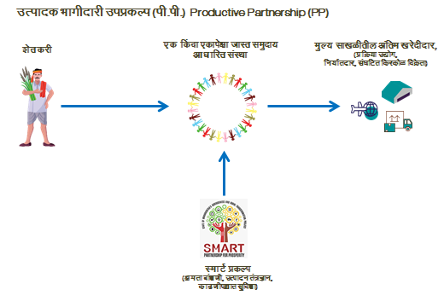
शेतमालाच्या उत्पादकांना (मुख्यत: समुदाय आधारीत संस्थेच्या माध्यमातून एकत्रित आलेल्या शेतकऱ्यांना) मुल्यसाखळीतील शेवटच्या संघटीत खरेदीदारांशी (उदाहरणार्थ प्रक्रिया उद्योजक, निर्यातदार, संघटीत किरकोळ विक्रेते इत्यादी) थेट जोडून कमीत कमी मध्यस्थांची संख्या असलेल्या कार्यक्षम मुल्यसाखळया विकसित करणे हे या उपप्रकल्पाचे मुख्य उद्दिष्ट आहे.

थोडक्यात वर चित्रात नमूद केल्यानुसार शेतमाल उत्पादित करणाऱ्या शेतकऱ्यांच्या संघटना (समुदाय आधारित संस्था) आणि संघटीत खरेदीदार संस्था (ज्या शेतमाल विकत घेतात) हे एकत्रित येऊन भागीदारीमध्ये उपप्रकल्प तयार करतील. उपप्रकल्पात खरेदीदारास ज्या दर्जाचा / प्रतीचा शेतमाल हवा आहे, तसेच जितक्या प्रमाणात हवा आहे त्याप्रमाणात उत्पादकाकडून पुरविला जाईल व ही क्षमता या गटाकडे येण्यासाठी उत्पादन वाढीपासून ते प्राथमिक प्रक्रियेपर्यंत तसेच त्याहून पुढे साठवणूक क्षमता विकसित व्हावी या यादृष्टीने उपप्रकल्पाचे नियोजन करतील. स्मार्ट प्रकल्पांकडून यासाठी क्षमता बांधणी, उत्पादन तंत्रज्ञानाच्या विस्तारासाठी व काढणी पश्चात सुविधा उभारणीसाठी आवश्यक सहाय्य करण्यात येईल. त्यासाठी समुदाय आधारित संस्थेने निवडलेल्या पिकाची मुल्यसाखळी कार्यक्षम करण्यासाठी योग्य त्या उपाययोजनांची निवड करून त्याच्या प्रभावी अंमलबजावणीसाठी प्रयत्न करावे.
या उत्पादक भागीदारी उपप्रकल्पामुळे खरेदीदाराच्या पातळीवर शेतमाल पुरवठादाराबाबत विश्वासार्हता निर्माण होईल तसेच त्यास दर्जेदार शेतमालाचा पुरवठा शाश्वतरित्या होईल. याशिवाय समुदाय आधारित संस्थांना उत्पादक विक्रेता म्हणून अधिकची किंमत देणारी एक खात्रीशीर बाजारपेठ उपलब्ध होईल. अशाप्रकारे दोन्ही भागधारकांना या उपप्रकल्पामुळे फायदयाची परिस्थिती निर्माण होईल.

३.२ प्रमुख लाभार्थी
प्रकल्पातून कोणत्याही घटकास वैयक्तिक स्वरूपात लाभ देण्याचे प्रस्तावित नाही. या उपप्रकल्पाच्या अंमलबजावणीसाठी आत्मा अंतर्गत नोंदणीकृत शेतकरी गट (FG), शेतकरी उत्पादन कंपनी (FPC), उत्पादक कंपन्याचे फेडरेशन, महाराष्ट्र ग्रामीण जिवनन्नोती अभियानाअंतर्गत तयार करण्यात आलेले प्रभाग संघ (CLF) महिला आर्थिक विकास महामंडळाकडून स्थापन करण्यात आलेले लोकसंचालित साधन केंद्र (CMRC) हे प्रमुख लाभार्थी म्हणून गृहीत धरण्यात आले आहे. त्यासाठी वरील संस्थां या कायदेशीररित्या नोंदणीकृत असणे अपेक्षित आहे.
३.२.१ समुदाय आधारित संस्थेच्या निवडीचे निकष

समुदाय आधारित संस्था ही कायदेशिररित्या नोंदणीकृत संस्था असावी.

शेतकरी उत्पादक कंपनीचे किमान २५० भागधारक/सदस्य असणे आवश्यक आहे (संस्थेच्या भागधारकांची नोंदणी ही आर.ओ.सी. कडे असणे आवश्यक आहे).

संस्थेची मागील ३ वर्षापैकी एका वर्षात ५.०० लाखापेक्षा जास्त उलाढाल असावी व ती सनदी लेखापरिक्षकाच्या अहवालात ऑडीट रिपोर्ट मध्ये नमूद असावी.

संस्था ही थकबाकीदार नसावी तसेच संस्थेच्या लेखापरिक्षण अहवाल लक्षणीय लेखा आक्षेप नसावेत.

लोकसंचालीत साधन केंद्र व प्रभाग संघ याचे किमान १०० बचत गट असणे आवश्यक आहे तर फेडरेशनसाठी १० संस्थात्मक सदस्य असणे आवश्यक आहे. आता नोंदणीकृत गटांच्या बाबतीत किमान सदस्य संस्था ही २० असावी तथापि या गटाचा सविस्तर प्रकल्प आराखडा मंजूरीपूर्वी कंपनी नोंदणी कायदयाअंतर्गत नोंदणी होणे अपेक्षित आहे.
शेतमाल खरेदीदारासोबत करारनामा (MoU) झालेला आहे.

वर नमुद केलेले निवडीचे निकष हे अनिवार्य आहेत परंतु संस्थेची निवड करताना खालील बाबीं प्राधान्यक्रम ठरविण्यासाठी विचारात घेतल्या जाणार आहेत.
प्राधान्यक्रम ठरविण्यासाठीचे मुद्दे
- ज्या संस्थामध्ये मागील २ वर्षामध्ये सातत्याने सभासदांची वाढ झाली आहे.
- ज्या संस्थांनी खरेदीदारासोबत सामंजस्य करार केलेला आहे.
- ज्या संस्थांना सामुहिक खरेदी किंवा विक्रीचा पुर्वानुभव आहे.
- ज्या संस्थेकडे स्वत:ची जागा (संस्थेच्या नावे ७/१२ उतारा) असेल त्यांना प्राधान्य देण्यात येईल. तथापी स्वत:ची जागा नसलेल्या संस्थानी मात्र किमान २९ वर्षासाठी भाडेकरार दुय्यम निंबधकाकडे नोंदणीकृत केलेला असावा.
- ज्या संस्थांनी आपल्या सभासदांना लाभांश (डिव्हीडंड) वाटप केला असेल त्यांना प्राधान्य देण्यात येईल. तसेच संस्थांनी उपप्रकल्प मंजूरीनंतर संस्थांना प्राप्त होणाऱ्या नफयापैकी किमान २५% नफा भागधारकांना लाभांश स्वरुपात वाटप करण्याबाबत संस्थेची लेखी हमी सर्वसाधारण संभेच्या ठरावासोबत सादर करणे अपेक्षित आहे.
- ज्या संस्थेमध्ये ८०% अत्यल्प व अल्पभूधारक शेतकरी, ३०% महिला शेतकरी सदस्य, ७% अनुसूचीत जातीचे व ६% अनुसूचीत जमातीचे शेतकरी आहेत त्यांना प्राधान्य देण्यात येईल.

३.३ संघटीत खरेदीदार म्हणून कोण सहभागी होऊ शकतो?
उत्पादक भागीदारी उपप्रकल्पात खरेदीदार म्हणून मुख्यत्वे मुल्यसाखळीतील अंतिम वापरकर्ते उदा. प्रक्रिया उद्योजक, निर्यातदार लहान व मध्यम उद्योजक / स्टार्टअप्स, संघटीत किरकोळ विक्रेते इ. सहभागी होऊ शकतील. मुल्यसाखळी विकासाच्या या उपप्रकल्पातून खरेदीदारांना ज्या आवश्यक दर्जाचा / प्रतीचा शेतमाल जेवढया प्रमाणात हवा आहे त्या प्रमाणात त्याचा सातत्याने पुरवठा समुदाय आधारीत संस्था करतील असे अपेक्षित आहे.
३.३.१ खरेदीदार निवडीचे निकष
खरेदीदार कायदेशिररित्या नोंदणीकृत संस्था असावी.
त्याची वार्षिक उलाढाल ही ५० लाखापेक्षा जास्त असावी.
ज्या खरेदीदारांना यापूर्वीच उत्पादकांशी भागीदारी / सहयोग करून व्यवसाय केलेला आहे त्यांना प्राधान्य दिले जाईल

जी संस्था ही स्टार्टअप असेल तर राज्य अथवा केंद्र सरकारकडे तशी त्याची नोंद असावी.

३.४ स्मार्ट प्रकल्पाकडून प्राप्त होणारा निधी
जे सविस्तर प्रकल्प अहवाल हे तांत्रिक व आर्थिकदृष्टया सक्षम असतील त्यांना व्यवहार्यता अंतर निधीनुसार जास्तीत जास्त एकूण प्रकल्प रक्कमेच्या ६०% च्या मर्यादेत अनुदान मिळेल. उर्वरित रक्कम ही समुदाय आधारित संस्थेने स्वत: अथवा बँकेडून कर्जाच्या स्वरूपात घेऊन उभी करणे अपेक्षित आहे. या उपप्रकल्पाच्या उभारणीसाठी बँक कर्ज घेणे हे बंधनकारक नाही हे लक्षात ठेवावे.

३.५ उत्पादक भागीदारी उपप्रकल्पाचे एक उदाहरण
या उदाहरणात दोन समुदाय आधारित संस्था सोयाबीनचे उत्पादक म्हणून व अे.डी.एम कंपनी संघटीत खरेदीदार म्हणून एकत्र येऊन उपप्रकल्प तयार करत आहे असे गृहीत धरले आहे.
अ. उपप्रकल्पाचे नाव :
जालना जिल्हयातील दोन समुदाय आधारित संस्था आणि अे.डी.एम. ॲग्रो इंडस्ट्री यांचा सोयाबीन पिकाच्या मुल्यसाखळी विकासासाठी उत्पादक भागीदारी उपप्रकल्प.

ब. उपप्रकल्पाचा उद्देश
- समुदाय आधारित संस्थांच्या कार्यक्षेत्रात अधिक उत्पादन देणाऱ्या वाणाचा प्रसार करणे. (MAUS ११८८ वा १६२)
- समुदाय आधारित संस्थेव्दारे उत्पादीत केलेल्या सोयाबीनचे एका ठिकाणी संकलन करून त्याची घाऊक विक्री करणे (अंदाजे १ लाख टन दरवर्षी)
- सोयाबीनचा प्रती एकरी उत्पादन खर्च १२% ने कमी करणे.
- बाजार भावाची जोखीम कमी करण्यासाठी समुदाय आधारित संस्था स्तरावर नविन गोदाम निर्मिती करणे तसेच त्यात शेतमाल साठवणूक करुन योग्यवेळी त्याची घाऊक विक्री करणे.
क. उपप्रकल्पातील प्रमुख भागधारक व त्यांची कामे
क.१ समुदाय आधारित संस्था उपप्रकल्पांतर्गत खालील कामे करेल.
- सोयाबीनचा प्रती एकरी उत्पादन खर्च कमी करण्यासाठी दोन्ही संस्था पातळीवर औजार बँक तयार करणे (औजार बँकेत मुख्यत्वे बी.बी.एफ, ट्रॅक्टर, ट्रॉली, कम्बाईन हार्वेस्टर बुम स्फ्रोअर्स इ. औजारांचा समावेश)
- शेतमालाच्या शास्त्रीय पध्दतीने साठवणूकीसाठी दोन गोदामांची (आवश्यक मुलभूत सोई सुविधासह- वजनकाटा, प्रयोगशाळा साहित्य निर्मिती करणे) निर्मिती करणे.
- संस्थेच्या सभासदांच्या क्षमता बांधणीसाठी मुल्यसाखळी विकास शाळेचे टप्या-टप्याने आयोजन करणे.
- खरेदीदारास अपेक्षित गुणवत्तेच्या मालाचा खात्रीशीर पुरवठा करणे. धान्य साफसफाई मशीन व प्रतवारी मशिन बसविणे.

क.२ अे.डी.एम. या उपप्रकल्पाचे काम पुढे घेऊन जाण्यासाठी खालील सहकार्य करेल
- उत्पादन वाढीसाठी शेतकऱ्यांना वेळोवेळी तांत्रिक सहाय्य पुरविणे.
- सोयाबीनच्या खरेदीसाठी (१० हजार टन / वर्ष) समुहपातळीवर सुविधा उपलब्ध करणे व त्यासाठी आवश्यक सहाय्य पुरविणे.
- सोयाबीन खरेदी दरम्यान सहाय्य करणे
- शेतमाल कंपनीस प्राप्त झाल्यावर त्याचे देयक तात्काळ देण्यात येईल.
या प्रकरणाच्या अभ्यासानंतर प्रशिक्षणार्थींना बाजार संपर्क वाढीसाठीच्या उपप्रकल्पाचे स्वरूप, उद्देश, संभाव्य लाभार्थी, लाभार्थी निवडीचे निकष, प्रकल्पातून प्राप्त होणारे अनुदान इ. विषयांची माहिती मिळेल.

प्रकरण ४ बाजार संपर्कवाढीसाठीचा उपप्रकल्प

मुल्यसाखळी विकासासाठी प्रकल्पाअंतर्गत प्रस्तावित केलेला हा दुसरा उपप्रकल्प असून यात मुख्यत्वे उत्पादन करणारा गट/संस्था निश्चित असेल तथापि खरेदीदार निश्चित असणार नाही. समुदाय आधारीत संस्थेने उत्पादित केलेला शेतमाल कोणत्या बाजारात विकायचा तो बाजार मात्र त्यांनी निश्चित करणे आवश्यक आहे. निश्चित केलेल्या बाजारात (उदा. परदेशातील बाजारात निर्यात) शेतमाल विकण्यासाठी आवश्यक सुविधा पुरविण्यासाठी या उपप्रकल्पातून सहकार्य केले जाईल.

४.१ उपप्रकल्पाचा उद्देश
शेतकऱ्यांचा पारंपारिक बाजाराबरोबर नविन बाजारपेठेशी संपर्क वाढविणे व शेतमालाच्या विक्रीसाठी सदर बाजारपेठांशी जोडणी करणे हा या उपप्रकल्पाचा मुख्य उद्देश आहे.

४.२ स्वरूप
थोडक्यात समुदाय आधारित संस्थांनी दुरच्या बाजारांशी संपर्क वाढविण्यासाठी (प्राधान्याने महाराष्ट्र बाहेर किंवा परदेशात निर्यातीसाठी) त्या बाजारांच्या विशिष्ट गरजा लक्षात घेऊन त्या पूर्ण करण्यासाठी उपप्रकल्पाची निर्मिती करणे अभिप्रेत आहे. यामुळे अस्तित्वातील मुल्यसाखळीचे बळकटीकरण किंवा नविन मुल्यसाखळी तयार होऊन उत्पादकांना अधिकतम परतावा मिळणेसाठी मदत होईल.
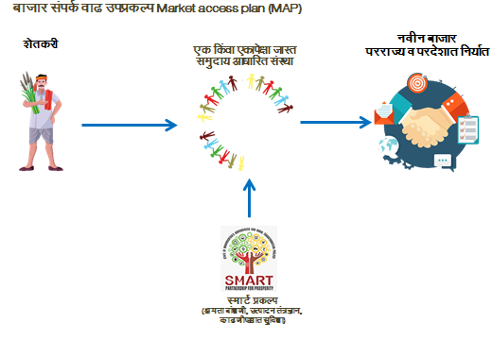
वर नमुद केल्यानुसार या उप्रकल्पात खरेदीदाराऐवजी बाजारावर लक्ष्य केंद्रीत असल्याने निवडल्या जाणाऱ्या बाजाराच्या गरजा भागविण्यासाठी (कोणता बाजार, शेतमालाचा दर्जा, शेतमाल पुरवण्याचा कालावधी इत्यादी बाबी विचारात घेऊन) आवश्यक त्याप्रमाणात पूरेसे उत्पादक घेणे आवश्यक आहे. यासाठी लाभार्थी संस्थेस फळे व भाजीपाल्याशी निगडीत उपप्रकल्पासाठी किमान ७५० सभासद तर धान्य व कडधान्य उपप्रकल्पासाठी २००० सभासद असणे बंधनकारक आहे. या उपप्रकल्पाची निर्मिती करताना प्राधान्याने खालील घटकांचा विचार करता येईल.
 | पायाभूत सुविधेअंतर्गत समुहपातळीवर शेतमाल संकलन केंद्र, प्राथमिक प्रक्रिया केंद्र, काढणी पश्चात व्यवस्थापनासाठी सुविधा, (साठवणूकीसाठी वेअरहाऊस) उभारणी करणे इत्यादी.
 | संस्थेच्या सभासदांना शेतमालाचा उत्पादन घेताना उत्तम कृषि पध्दती (GAP), चांगले स्वच्छता आचरण (GHP) याबाबत माहिती देऊन ती अवलंबण्यास प्रेरित करणे.
 | निश्चित केलेल्या बाजारपेठेतील अन्नसुरक्षा मापदंड समजून घेणे व त्यानुसार मालाचे उत्पादन करणे तसेच संस्थेच्या सभासदांना इतर अनुषंगीक जागतिक मानकांचा अवलंब करण्यास प्रोत्साहित करणे.
 | शेतमालाच्या उत्पादनाकडे ग्राहकांचा लक्ष केंद्रीत करण्यासाठी तसेच नवीन ग्राहक मिळविण्यासाठी व्यापार संमेलन, शेतकरी मेळावे, जाहिरात, ब्रॅड डेव्हलपमेंट इ. बाबींची अंमलबजावणी करणे.
 | मुल्यसाखळीत समाविष्ट भागधारकांचे कौशल्य आधारित प्रशिक्षणाव्दारे क्षमता बांधणी करणे.

४.३ प्रमुख लाभार्थी
बाजार संपर्क वाढ उपप्रकल्पामध्ये विशेषत: महाराष्ट्र बाहेरील किंवा परदेशातील बाजारपेठेत प्रवेश करण्याचे लक्ष राहील. प्रकल्पात एक किंवा एकापेक्षा जास्त समुदाय आधारीत संस्था किंवा समुदाय आधारीत संस्थेचे फेडरेशन (फेडरेशन मध्ये १० पेक्षा जास्त संस्थांचा समावेश अपेक्षीत आहे), उत्पादक संघ अर्ज करू शकतात. याशिवाय वेगवेगळया प्रकारच्या समुदाय आधारित संस्था एकत्र येऊन एकाच उत्पादनासाठी बाजाराच्या आवश्यकता समजून घेऊन अर्ज सादर करू शकतात.

या उपप्रकल्पाच्या अंमलबजावणीसाठी समुदाय आधारित संस्थामधील शेतकरी उत्पादक कंपन्या व त्याचे फेडरेशन, महाराष्ट्र ग्रामीण ‍जिवनन्नोती अभियानाअंतर्गत स्थापित प्रभाग संघ (CLF) महिला अर्थिक ‍विकास महामंडळाकडून स्थापन केलेले लोकसंचालित साधन केंद्र (CMRC) आत्मा नोंदणीकृत गट, व्ही.एस.टी.एफ व्दारे प्रेरित शेतकरी गट/उत्पादक गट/महिला गट तसेच उत्पादक संघ/संघटना उदा. द्राक्ष बागायतदार संघ (महाग्रेप्स) महाअनार, महामँगो, भाजीपाला उत्पादक संघ इत्यादी. लाभार्थी अर्ज करू शकतात.

४.४ समुह आधारित संस्थेच्या निवडीचे निकष
बाजार संपर्कवाढ उपप्रकल्पासाठी खालील निकषांच्या आधारे संस्थांची निवड करण्यात येईल.
संस्था कायदेशिररित्या नोंदणीकृत असावी.
संस्थेची मागील वर्षात किमान २५ लाख रुपये पेक्षा जास्त उलाढाल असावी व ती सनदी लेखापरिक्षकाच्या ऑडीट रिपोर्ट मध्ये नमूद असावी.

संख्या थकबाकीदार नसावी तसेच लेखापरिक्षण अहवालात लक्षणिय लेखा आक्षेप नसावेत.

फळे व भाजीपाला उपप्रकल्पासाठी किमान ७५० सभासद तर धान्य व कडधान्य उपप्रकल्पासाठी २००० सभासद असणे बंधनकारक आहे.

संस्थेचे मागील दोन वर्षात वार्षिक सर्वसाधारण सभा घेतलेली असावी व त्याबाबतचे इतिवृत्त संबंधित प्राधिकाऱ्यास सादर करावे.
ज्या संस्थांना स्वत:ची जागा (संस्थेच्या नावाने ७/१२ उतारा) असेल त्यांना प्राधान्य देण्यात येईल. संस्थेकडे जागा नसेल तर त्यांनी उपप्रकल्प मंजूरीनंतर तात्काळ किमान २९ वर्षाचा भाडेकरार दुय्यम निंबधकाकडे नोंदणीकृत केलेला असावा.

ज्या संस्थांनी आपल्या सभासदांना लाभांशाचे वाटप केले आहे त्यांना प्राधान्य दिले जाईल.

समुदाय आधारित संस्था परदेशी बाजारपेठेत जर स्वत: उत्पादनांची निर्यात करणार असतील तर सदर संस्थेकडे निर्यातीसाठी आवश्यक परवाना/परवानगीपत्र असणे आवश्यक आहे.

४.५ बाजारपेठेची निवड कशी कराल?
समुदाय आधारीत संस्थेने बाजारांची निवड करताना खालील बाबी विचारात घेणे गरजेचे आहे.
ब. निर्यातीसाठी बाजारांची निवड करताना घ्यावयाचे मुद्दे
अ. देशांतर्गत बाजारपेठेची निवड करताना घ्यावयाचे मुद्दे

- परदेशातील बाजारपेठेची मागणी/खरेदी क्षमता (एक्सपोर्ट पोटेन्शीयल)
- मागणीचा हंगाम व वाहतुक कालावधी
- दर, गुणवत्ता अन्न सुरक्षा मानके
- आयात करण्याच्या देशांतर्गत व्यापार संबंध
- बाजारपेठेची सत्यता व आयातदारांचा खरेपणा
- प्रतिबंधित कीड/रोग आणि रसायने बाबत
- उत्पादन आणि निर्यातीसाठी प्रोटोकॉलची उपलब्धता
- सॅनिटरी आणि फायटोसॅनिटरी
- एम.आर.एल चाचणी

- बाजारपेठेची मागणी / खरेदी क्षमता, शेतमालाची अपेक्षित गुणवत्ता (निकष), शेतमालाचे दर

- शेतमालाच्या मागणीचा हंगाम, बाजारपेठेची विश्वासार्हता

- नियोजीत बाजारपेठेत कार्यरत खरेदीदाराच्या व्यवहाराच्या अटी व शर्ती

- मागील ३ ते ४ वर्षातील शेतमाल विक्रीचा परराज्यातील बाजारपेठेतील अनुभव.

४.६ स्मार्ट प्रकल्पाकडून प्राप्त होणारा निधी
- संस्थेने निवडलेल्या बाजाराविषयी सविस्तर माहिती प्राप्त करून घेणेसाठी बाजार संशोधन आवश्यक असल्यास प्रकल्पाकडून ते करून घेण्यासाठी उपप्रकल्पाच्या किंमतीच्या २% किंवा प्रत्यक्षातील खर्चाच्या १००% जास्तीत जास्त रु. १० लाख पर्यंतचे अर्थ सहाय्य प्रकल्प करेल.
- जे सविसतर प्रकल्प अहवाल हे तांत्रीक व अर्थिकदृष्टया सक्षम असतील त्यांना एकूण प्रकल्प खर्चाच्या व्यवहार्यता अंतिम निधी नुसार जास्तीत जास्त ६० % च्या मर्यादेत अर्थसहाय्य देय राहील. उर्वरीत ४०% ची रक्कम संबंधीत CBO ने उभी करणे अपेक्षित आहे.
बाजार संपर्क वाढ उपप्रकल्पाचे एक उदाहरण
पुणे जिल्हा फळे व भाजीपाला उत्पादक कंपनीचा कांदा पिकाची मुल्यसाखळी कार्यक्षम करून देशांतर्गत बाजारात (विशेषत: तमिळनाडूतील पोलाची बाजारपेठेत व केरळच्या त्रिशूल बाजारपेठेत) व परदेशातील बाजारात (मलेशिया) शेतमाल विक्री करण्यासाठीचा उपप्रकल्प.
उपप्रकल्पाचे नाव:

पुणे जिल्हा फळे व भाजीपाला उत्पादक कंपनीचा कांदा पिकाची मुल्यसाखळी विकासासाठी उत्पादित कांदा देशांतर्गत व परदेशी बाजारात अनुक्रमे पोलाची व त्रिशूल बाजारपेठेत आणि मलेशिया मार्केटमध्ये विक्री करणे.

उद्देश
- पोलाची, त्रिशूल व मलेशियातील मार्केटमध्ये मागणी असलेल्या लाल कांदयाच्या अधिक उत्पादन देणाऱ्या ॲग्रीफाँउड लाईट रेड / भीमा सुपर वाणाचे उत्पादन घेणे.
- शेतकरी उत्पादक कंपन्यांनी उत्पादित केलेल्या कांदयाचे संकलन करून तो देशांतर्गत बाजारात व परदेशी बाजारात थेट विक्री करणे.
- कांदयाच्या प्रति एकरी उत्पादनाचा खर्च १०% ने कमी करणे.
- बाजारभावाची जोखीम कमी करण्यासाठी कांदा साठवणूकीची पाच आधुनिक कांदा चाळीची उभारणी करणे.
आराखडयात समाविष्ट केलेल्या बाबी
- कंपनीतील २००० शेतकऱ्यांची नविन वाणाच्या उत्पादनासाठी प्रशिक्षण घेणे.
- कांदयाच्या हाताळणी, प्रतवारी, साठवणूकीसाठी इ. आधुनिक कांदा चाळीची आवश्यक त्या इतर सोई-विधासह उभारणी करणे.
- कांदयाच्या पॅकींगसाठी ज्यूटची बारदाने तयार करण्यासाठी मशीनरी व आवश्यक उपकरणांची खरेदी करणे.
- १००० शेतकऱ्यांना ग्लोबल गॅप प्रमाणपत्र प्राप्त करून घेण्यासाठी सहाय्य.
- देशांतर्गत व परदेशी बाजारपेठे निश्चिती करण्यासाठी मार्केट सर्व्हेक्षण करून अधिकाधिक पर्यायी बाजारपेठांची निश्चिती करणे.
- संघाचा कांदा विक्रीसाठीचा ब्रॅण्ड तयार करण्यासाठी सहाय्य.
- मुल्यसाखळी विकास शाळेचे सहभागी संस्था पातळीवर आयोजन करणे.

प्रकरण ५ धान्य गोदाम आधारीत व पूरक व नाविन्यपुर्ण गुंतवणूक उपप्रकल्प (CII)

या प्रकरणाच्या अभ्यासानंतर प्रशिक्षणार्थींना धान्य गोदाम आधारीत उपप्रकल्प तसेच पुरक व नाविन्यपुर्ण गुंतवणूक उपप्रकल्पाची मुलभूत माहिती मिळेल.

५.१ धान्य गोदाम आधारित उपप्रकल्प
राज्यातील बहुतांश शेतकरी पिक कापणीनंतर लगेचच आपली रोख पैशाची गरज भागविण्यासाठी शेतमालाची विक्री करताना दिसतात. या कालावधीत बाजारातही शेतमालाची आवक वाढलेली असते व त्यामुळे बऱ्याच वेळा त्यांना आपला शेतमाल कमी दराने विकावा लागतो परिणामी त्यांना आर्थिक नुकसानीस सामोरे जावे लागते. आज ग्रामीण भागात जे शेतकरी शेतमालाची साठवणूक करतात त्यामध्ये घरगुती पातळीवर साठवणूक करणाऱ्या शेतकऱ्यांच्या संख्या जास्त आहे. घरगुती पातळीवर शेतमालाची साठवणूक करणाऱ्या शेतकऱ्याच्या बाबतीत काढणी पश्चात साठवणूकीत होणाऱ्या धान्याच्या नासाडीचे प्रमाण हे लक्षणीय आहे. शास्त्रीय पध्दतीने साठवणूक न करणे हे त्यामागील एक महत्वाचे कारण आहे. यासोबतच गावपातळीवर शेतमाल साठवणूकीच्या सुविधा सहजरित्या उपलब्ध नसणे हे देखील एक त्याचे कारण आहे. शेतमालाची साठवणूक किती कालावधीसाठी करावी तसेच त्याच्या विक्रीची वेळ कशी ठरवावी याविषयीच्या माहितीच्या अभावामुळे देखील शेतकरी शेतमाल साठवणूकीपासून दूर राहतो.
शेतकरी धान्य साठवणूक का करत नाहीत?
गावात अथवा जवळपास धान्य साठवणूकीकरता गोदामांची उपलब्धता नसणे. धान्य तारण कर्जाबाबत शेतकऱ्यांना पूरेशी माहिती नसणे, पिक काढणीनंतर लगेचच रोख पैशांची गरज उदभवणे, बाजारभावाची अचूक माहिती मिळण्याची सुविधा नसणे त्यामुळे धान्य विकायचे की साठवायचे याबाबत योग्य निर्णय घेता न येणे, गावापासून दूरच्या ठिकाणी शास्त्रीयदृष्टया योग्यरितीने शेतमाल साठवणूकीची असणे इ. कारणामुळे शेतकरी शेतमाल साठवणूकीपासून दूर राहताना दिसतो. गोदाम व गोदाम पावती वित्तपुरवठा हा कृषि मुल्यसाखळीचा एक महत्वाचा भाग आहे व भविष्यात मुल्यसाखळी विकासाचे काम करताना सर्वांनी त्याचा आवर्जून विचार करणे गरजेचे आहे. स्मार्ट प्रकल्पांतर्गत प्रस्तावित करण्यात आलेल्या गोदाम आधारित उपप्रकल्पाव्दारे विक्रेंद्रीत स्वरूपात गावपातळीवर / क्लस्टरपातळीवर शेतकऱ्यांसाठी शेतमाल साठविण्यासाठी गोदाम आणि धान्य तारण सुविधा पुरविण्यासाठी समुदाय आधारित संस्थांना मदत घेता येईल.

शेतमाल साठवणूकीच्या सुविधा विकेंद्रीत स्वरूपात धान्य तारण कर्जाच्या सुविधेसह उपलब्ध झाल्यास निश्चितपणे शेतमाल साठवणूक करणाऱ्या शेतकऱ्यांच्या संख्येत वाढ होईल.
अ. उपप्रकल्पाचा उद्देश
गाव / समुह पातळीवर धान्य साठवणूक सुविधा उपलब्ध करून व गोदाम पावतीचा लाभ करून देणे. हा या उप्रकल्पाचा मुख्य उद्देश आहे.
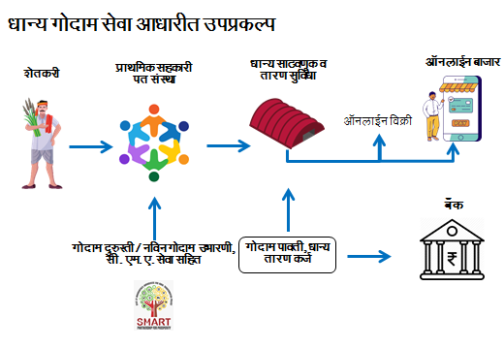
ब. उपप्रकल्पातील प्रस्तावित घटक व अंमलबजावणीची कार्यपध्दत

गोदाम पावती व धान्य तारण सुविधेचे फायदे
- शेतकऱ्यांचे धान्य गोदामात साठवून व साठविलेले धान्य तारण ठेवून गोदाम पावतीच्या आधारे बाजारभावाप्रमाणे होणाऱ्या किंमतीच्या ७०% कर्ज उपलब्ध शेतकऱ्यांना उपलब्ध करून देता येते.
- पैशाची गरज लगेचच भागत असल्याने घाईने होणारी विक्री टाळणे शक्य.
- गोदामात शेतमालाची शास्त्रीयदृष्या साठवणूक करणे शक्य आहे. त्यामुळे काढणीपश्चात शेतमालाची नासाडी टाळता येते.
- बाजारभावातील चढ उतार नियंत्रित करण्यासाठी सहाय्य तसेच शेतमाल ई-ट्रेडींगला चालना देण्यास सहजरित्या उपलब्ध.

ब.१ प्रस्तावित घटक
- अस्तित्वातील गोदामांचे नुतनीकरण करणे तसेच धान्य व स्वच्छता केंद्र आवश्यक त्या इतर मशनरी व सुविधासह उभारणी करणेसाठी प्रकल्पातून सहाय्य दिले जाईल.
- गोदामांचे व्यवस्थापन करणे, वखार पावती उपलब्ध करून देणे, बॅकांमार्फत कर्ज तारणाकरीता अर्थसहाय्य देणे, मालाचे सरंक्षण करणे, माल विक्रीसाठी सहाय्य इ. कामे प्रभावीपणे करण्यासाठी संस्थेस अनुषंगीक व्यवस्थापन सेवा (कोलॅटर मॅनेजमेंट सर्व्हिसेस). या विषयात काम करणाऱ्या संस्थांची मदत घेता येईल. यासाठी प्रकल्पातून अनुषांगीक व्यवस्थापन सेवा (कोलॅटरल मॅनेजमेंट सर्व्हिसेस) देणाऱ्या संस्थेची पहिली वर्षाची वार्षिक फी (३.२४ लाख/वर्ष) प्रकल्पातून अनुदान म्हणून देण्यात येईल.
- याशिवाय ज्या संस्थांनी अस्तित्वातील गोदामांचे नुतनीकरण करून वखार पावती योजनेची यशस्वी अंमलबजावणी केली आहे त्यांना नविन गोदाम उभारण्यासाठी सहाय्य केले जाईल.
ब-२ अंमलबजावणीची कार्यपध्दत
- सर्वप्रथम १० प्राथमिक कृषि पतसंस्थांमध्ये पथदर्शक गोदाम आधारित उपप्रकल्प राबविण्यात येईल.
- पथदर्शक प्रकल्पातील अनुभवाच्या निष्कर्षानुसार गोदाम आधारित प्रकल्पाचे विस्तारिकरण करण्यात येईल.
क. प्रमुख लाभार्थी : समुदाय आधारित नोंदणीकृत संस्था विशेषत: प्राथमिक कृषि सहकारी संस्था हे या प्रकल्पाचे प्रमूख लाभार्थी आहेत. यासोबतच प्रभाग संघ आणि लोकसंचलित साधन केंद्र यांना सुध्दा या उपप्रकल्पाचा लाभ घेता येईल.
ड.स्मार्ट प्रकल्पाकडून प्राप्त होणारा निधी
जे सविस्तर प्रकल्प अहवाल हे तांत्रीक व अर्थिकदृष्टया सक्षम असतील त्यांना एकूण प्रकल्प खर्चाच्या जास्तीत जास्त ६०% च्या मर्यादेत (व्यवहार्यता अंतिम निधीनुसार) अर्थसहाय्य देय राहील. उर्वरीत ४०% ची रक्कम संबंधीत समुदाय आधारित संस्थेने उभी करणे अपेक्षित आहे.
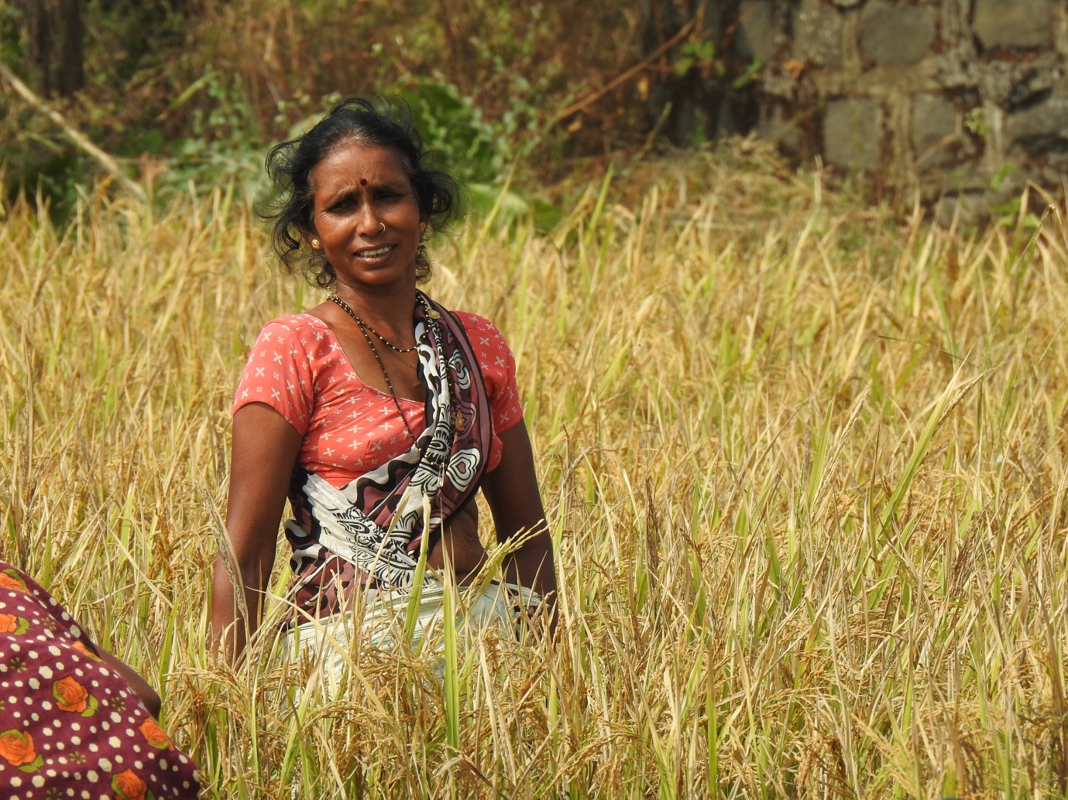
इ. गोदाम आधारित उपप्रकल्पाचे एक उदाहरण
२५०० सभासदांचा सहभाग असलेल्या कृषी कन्या फार्मर्स प्रोडयूसर कंपनी लि. (सी. एल. एफ) आणि आर्या कोलॅटरल वेअरहाऊसींग सर्व्हीसेस ‍लि. यांचा गोदाम आधारित उपप्रकल्प.
उद्देश:
- कंपनी सभासदांना धान्य साठवणूकीसाठी प्रोत्साहित करणे व त्यांचा शेतमाल सामुहिक पध्दतीने विक्रीकरीता सहाय्यता करणे (ई- ट्रेडींग).
- सभासदांना शेतमालाचे भाव, मुल्यवर्धन, मार्केट लिंकेजसाठीची अद्यावत माहिती नियमितपणे पुरविणे.
- शास्त्रीय पध्दतीने धान्य साठविणे व त्यास विमा संरक्षणाची सुविधा उपलब्ध करून देणे.
- शेतमालाचे संकलन करून विक्रीसाठी पर्यायी बाजार उपलब्ध करून देणे.
प्रमुख भागधारकांच्या जबाबदाऱ्या

- कृषीकन्या फार्मर्स प्रोडयूसर कंपनी लि.

- शास्त्रीय पध्दतीने धान्य साठवणूकीसाठी नविन गोदामाची निर्मिती करणे.
- गोदामाच्या ठिकाणी धान्य साफसफाई व प्रतवारी मशीनसह व इतर आवश्यक सुविधाची उपलब्धता करणे.
- धान्य साफसफाई व प्रतवारी करणे व धान्याची गोदामात साठवणूकीसाठी सभासदांना प्रेरीत करणे.
- कंपनीच्या कार्यक्षेत्रात खरीप व रबी हंगामात अनुक्रमे सोयाबीन व तूर आणि हरभरा व गहू यांच्या बाजाराभिमुख वाणाचे (एकाच जातीचे) उत्पादन घेण्यासाठी सभासदांना प्रोत्साहीत करणे.
- कोलॅटरल मॅनेजमेंट एजन्सीच्या पहिल्या वर्षाच्या फी ची तरतूद करणे.

- आर्या कोलॅटरल वेअरहाऊसींग सर्व्हिसेस ‍लि. (कोलॅटरल मॅनेजमेंट एजन्सी) ची जबाबदारी

- सभासदांना वखार पावती व बॅकेकडून शेतमालाच्या एकूण किंमतीच्या ७०% रक्कम प्राप्त होण्यासाठी तांत्रिक सहाय्य करणे.
- सभासदांना शेतमालाच्या बाजारभावाची व पर्यायी बाजारपेठेची माहिती नियमितपणे देणे तसेच शेतमालाच्या मार्केट लिंकेजसाठी प्रति क्वीटंल ०.५० % दराने सहाय्य पुरविणे.
- शेतकरी उत्पादक कंपनीला शेतमालाच्या खरेदी व विक्रीसाठी तांत्रिक सहाय्य देणे.

- स्मार्ट प्रकल्पाची जबाबदारी

- सोयाबीन, तूर, हरभरा व गहू पिकांच्या मुल्यसाखळी कार्यक्षम करण्यासाठी मुल्यसाखळी विकास शाळेचे आयोजन करणे.
- खरीप व रबी हंगामात निवडलेल्या पिकाच्या प्रती हेक्टरी उत्पादन वाढीसाठी तांत्रिक सहाय्य करणे.

५.२ पूरक व नाविन्यपुर्ण गुंतवणूक उपप्रकल्प (CII)
प्रकल्पाअंतर्गत निवडलेल्या पिकांच्या मुल्यसाखळी कार्यक्षम होण्यासाठी काही नाविन्यपूर्ण तंत्रज्ञानाचा वापर उपयुक्त ठरू शकतो. त्यादृष्टीने अनुषांगिक तंत्रज्ञानाची निवड करून त्याची चाचणी करणे, त्याचा प्रचार प्रसार करून शेतकऱ्यांना त्याचा अवलंब करण्यास प्रेरीत करणे हे देखील तेवढेच महत्वाचे आहे. नाविन्यपूर्ण तंत्रज्ञानाचा उपयोग केल्यास त्यामुळे शेतमालाचे मुल्य किती वाढेल, फायदेशीर बाजारपेठेत प्रवेश करण्यास चालना मिळेल का?, कमी कालावधित अधिक आर्थिक नफा मिळविता येईल का? इत्यादी घटकांचा विचार करून त्यासाठी योग्य तंत्रज्ञानाची (उदा. आय.टी., ब्लॉक चेन तंत्रज्ञान, नविन वाणांची आयात इ.) निवड करावी.
अ. प्रकल्पाचा उद्देश
उत्पादक भागीदारी उपप्रकल्प, बाजार संपर्क वाढीसाठीचा उपप्रकल्प आणि गोदाम आधारित उपप्रकल्पांतर्गत विकसित करावयाच्या मुल्यसाखळयांमधील ज्या बाबींना अनुदान प्रस्तावित केलेले नाही परंतु त्या बाबी नाविन्यपूर्ण तंत्रज्ञानावर अवलंबून आहेत अशा बाबींसाठी प्रकल्पातून सहाय्य करण्याचे प्रस्तावित आहे.या उपप्रकल्पांतर्गत व्यवसायिकदृष्टया महत्वाच्या पिकांचे वाण, आय.टी. तंत्रज्ञानाचा वापर, ब्लॉक चेन तंत्रज्ञान, जनावरांच्या प्रजातीची आयात, व त्या अनुषंगाने तंत्रज्ञानाची आयात करण्यासाठी देखील या उपप्रकल्पाव्दारे सहाय्य करण्यात येईल.
ब. प्रमुख लाभार्थी
उत्पादक भागीदारी उपप्रकल्प (PP), बाजार संपर्कवाढ प्रकल्प (MAP) आणि गोदाम आधारीत उपप्रकल्पांतर्गत काम करणाऱ्या समुदाय आधारित संस्थांना पूरक व नाविन्यपूर्ण तंत्राचा अवलंब करण्यास चालना देण्यासाठी प्राधान्य दिले जाईल (उदा. लागवड साहित्याची आयात करणे). यामुळे समुदाय आधारीत संस्थांना देखील अधिक आर्थिक परतावा प्राप्त करून घेण्यासाठी मदत होईल. संस्था निवडीचे निकष हे मागील उपप्रकल्पाप्रमाणेच असणार आहेत.
क. आर्थिक सहाय्य व उपप्रकल्पाची अंमलबजावणी :
या उपप्रकल्पाची अंमलबजावणी ही विद्यमान उत्पादक भागीदारी उपप्रकल्प (PP), बाजार संपर्कवाढ प्रकल्प (MAP) आणि गोदाम आधारीत उपप्रकल्पासाठी अतिरिक्त उपप्रकल्प म्हणून करण्याचे प्रस्तावित आहे. या उपप्रकल्पांतर्गत समुदाय आधारित संस्थांना रूपये ५० लाख किंवा जास्तीत जास्त ६०% व्यवहार्यता अंतर निधी (VGP) नुसार यापैकी जे न्युनतम असेल ते आर्थिक सहाय्य म्हणून प्रदान करण्याचे प्रस्तावित आहे.
वरील उपप्रकल्पांव्यतीरिक्त स्मार्ट प्रकल्पांतर्गत कापूस उत्पादक भागात कापूस मुल्यसाखळी प्रकल्प राबविण्याचे नियोजित आहे. कापूस मुल्यसाखळी उपप्रकल्पाची संक्षिप्त माहिती परिशिष्ट क्र.१ मध्ये देण्यात आली आहे.

प्रकरण ६ मुल्यसाखळी विकास शाळा

या प्रकरणाच्या अभ्यासानंतर प्रशिक्षणार्थींना मुल्यसाखळी विकास शाळेची संकल्पना स्पष्ट होईल यासोबतच हा उपक्रम राबविण्यामागचा उद्देश तसेच त्यातील प्रमुख घटक अवगत होतील.

६.१ प्रस्तावना
सर्वसाधारणपणे कोणत्याही पिकाच्या मुल्यसाखळीमध्ये वेगवेगळे घटक कार्यरत असतात व ते शेतमालाचे वहन उत्पादकापासून ते ग्राहकापर्यंत होत असताना ठराविक वेळी त्यांची - त्यांची कार्ये करत असतात. थोडक्यात या साखळीत शेतमालाच्या उत्पादनपूर्व टप्प्यात कृषि निविष्ठा उत्पादन व पुरवठा करणाऱ्यापासून ते शेतमालाचा अंतिम उपयोग करणाऱ्या ग्राहकापर्यंत विविध भागधारकांचा समावेश असतो.
अंतिम ग्राहकाला चांगल्या दर्जाचा/प्रतीचा शेतमाल प्राप्त व्हावा, उत्पादकास वाजवी भाव मिळावा, शेतमालाची वाहतूक होत असताना त्याची कमीत कमी नासाडी व्हावी. तसेच मुल्यसाखळीत काम करणाऱ्या घटकांनाही त्याने केलेल्या कामाप्रती योग्य मोबदला मिळावा व एकंदरित मुल्यसाखळी कार्यक्षम व्हावी यासाठी मात्र राज्यात आज कोणताही ठोस कार्यक्रम/योजना नाही. तसेच या सर्व घटकांना एकत्र आणून त्यांच्या अडचणी समजून घेऊन पुढे त्यातील त्रुटी दूर करण्यासाठी कोणतीही यंत्रणा नाही. या पार्श्वभूमीवर गरज आहे ती या सर्वांना एकत्र आणण्यासाठीच्या एका साधनाची अथवा व्यासपीठाची. स्मार्ट प्रकल्पाअंतर्गत याचा उपयोग मुल्यसाखळी विकासाचे वेगवेगळे उपप्रकल्प हे समुदाय आधारित संस्थांमार्फत अधिक प्रभावीपणे राबविणेसाठी देखील होणार आहेत.
याकामी मुल्यसाखळी विकास शाळा या उप्रक्रमाची मदत होऊ शकते.
राज्यात पारंपारिकरित्या कृषि विस्तारासाठी शेतकरी सहल, कार्यशाळा, प्रशिक्षण, पिक प्रात्यक्षिके, शेतीशाळा इ. उपक्रमाचे स्वतंत्रपणे आयोजन केले जाते. वरील उपक्रमाच्या आयोजनामागे उत्पादन वाढीसाठी आधुनिक तंत्रज्ञानाचा प्रसार करणे हा मुख्य उद्देश असतो.
सद्यस्थितीत कृषि विभाग व आत्मा विविध योजनांमध्ये कृषि विस्तारासाठी प्रमुख साधन म्हणून शेतीशाळेचे आयोजन करत आहे. शेती शाळेत देखील मुख्यत्वे पिकाच्या उत्पादन वाढीसाठी आवश्यक तंत्रज्ञानाच्या प्रसारावर भर देण्यात येत आहे. तथापी आज शेतकऱ्याचे निव्वळ उत्पन्न वाढविण्यासाठी तंत्रज्ञान प्रसार व उत्पादन वाढीच्या पलीकडे जाऊन काम करणे गरजेचे आहे. काढणी पश्चातील कामाचे व्यवस्थापन, शेतमाल प्रक्रिया, शेतमालाचे संकलन व एकत्रीत विक्री तसेच उत्पादन खर्च कमी करण्यासाठी प्रमुख कामे एकत्रित करणे या बाबी महत्वाच्या आहेत.

६.२ मुल्यसाखळी विकास शाळा
ज्यावेळी कृषि विस्तारासाठीची विविध साधने एकत्रितपणे एका निश्चित क्रमाने (एकात्मिकरित्या) विशिष्ट समुदाय आधारित संस्थेमधील शेतकऱ्यांनी त्यांना निवडलेल्या पिकाच्या मुल्यसाखळी विकासाचे उद्दिष्ट डोळयासमोर ठेवून केले जाते अशा एकात्मिक अंमलबजावणीला आपण मुल्यसाखळी विकास शाळा असे म्हणतो.
६.२.१ मुल्यसाखळी विकास शाळेची उद्दिष्टे
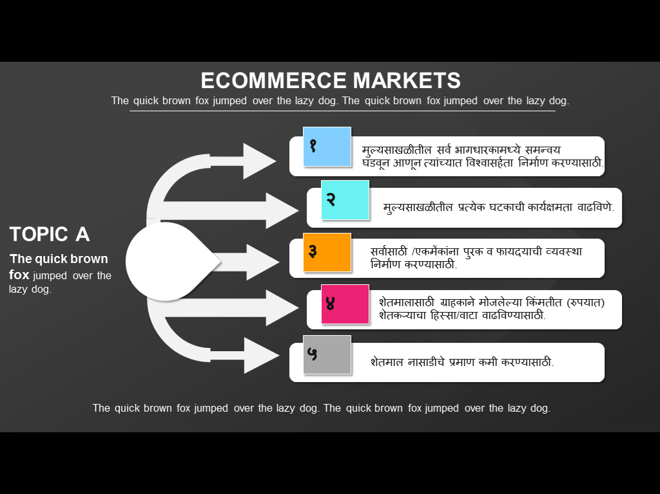
वर नमूद केल्यानुसार स्मार्ट प्रकल्पाअंतर्गत मुल्यसाखळी विकासाचे उपप्रकल्प हे समुदाय आधारित संस्थामार्फत राबविले जाणार असून या संस्थामधील शेतकऱ्यासाठी मुल्यसाखळी विकास शाळा उपक्रमाचे आयोजन होणार आहे. गरज आहे ती ही संकल्पना समुदाय आधारित संस्थाच्या प्रतिनिधींनी समजून घेऊन त्यात सहभागी होण्याची व तीच्या प्रभावी अंमलबजावणीसाठी प्रकल्पांतर्गत कार्यरत जिल्हा व तालुकास्तरीय अधिकारी व कर्मचारी यांना सहाय्य करण्याची. मुल्यसाखळी विकास शाळेची उद्दिष्टे पुढीलप्रमाणे -
६.२.२ लक्षित गट
पिकाच्या मुल्यसाखळीत सहभागी असणाऱ्या खालील भागधारकांना मुल्यसाखळी विकास शाळेत लक्षित गट म्हणून विचारात घ्यावे.
- समुदाय आधारित संस्था | - वाहतूकदार | - घाऊक विक्रेते
- आडते | - खरेदीदार व्यापारी | - किरकोळ विक्रेते (संघटीत संस्था)
- बँक प्रतिनिधी | - कृषि निविष्ठांचे उत्पादक व ‍विक्रेते | - ग्राहक
- निर्यातदार | - प्रक्रिया उद्योजक | - स्मार्ट प्रकल्प अंमलबजावणीशी संबंधित अधिकारी
- विमा कंपनी प्रतिनिधी | - तंत्रज्ञान पुरवठा करणाऱ्या संस्था – के.व्ही.के.कृषी विद्यापीठ, कंपन्या | - इतर सेवा पुरवठादार संस्था- बँक, तज्ञ इ.

६.२.३ प्रमुख घटक : स्मार्ट प्रकल्पाअंतर्गत मुल्यसाखळी विकास शाळा ही संकल्पना नव्याने राबविण्यात येत आहे. मुल्यसाखळी विकास शाळेचे घटक खालील तक्त्यात दिले असून त्याची संक्षिप्त माहिती खाली विश्लेषीत केली आहे.
- उत्पादन तंत्रज्ञान व बाजार संमेलन | - प्रशिक्षण व अभ्यास दौरे
- बाजाराभिमूख पिक प्रात्यक्षिक | - शेतमालाचे प्रमाणीकरण
- शेती शाळा | - कर्मचाऱ्यांसाठी अभ्यासदौरे

- उत्पादन तंत्रज्ञान व बाजार संमेलन :
या संमेलनाचे आयोजन विभागीय स्तरावर त्या विभागातील सर्व जिल्हयांसाठी करणे अपेक्षित आहे. या संमेलनास स्मार्ट प्रकल्पांतर्गत मुल्यसाखळी विकासाचे उपप्रकल्प राबविण्यास उत्सूक समुदाय आधारीत संस्थेचे प्रतिनिधी / शेतकरी, तंत्रज्ञान पुरवठादार संस्था, संबंधित कृषि विभागातील प्रमुख पिकांच्या मुल्यसाखळीत कार्यरत सर्व भागधारक (उदा. विशेषत: कृषी निविष्ठा उत्पादक कंपन्या व पुरवठादार, आडते, व्यापारी, निर्यातदार, प्रक्रिया उद्योजक, संघटीत विक्रेते, वाहतुक बँकेचे प्रतिनिधी, कृषी विज्ञान केंद्र व कृषी विद्यापीठातील तज्ञ इ.), स्मार्ट प्रकल्पाच्या अंमलबजावणीस सहाय्य करणारे अधिकारी व कर्मचारी, तसेच सेवा पुरवठादार संस्थेचे प्रतिनिधी एका मंचावर आणणे अपेक्षित आहे. साधारणत: प्रत्येक संमेलन हे एक दिवसाचे आयोजित करणे अपेक्षित असून त्यास किमान १०० प्रतिनिधी (समुदाय आधारीत संस्थेचे ५० प्रतिनिधी, मुल्यसाखळीतील विविध भागधारक -३०प्रतिनिधी, अधिकारी व कर्मचारी तसेच सेव पुरवठादार संस्था प्रतिनिधी-२०) उपस्थित राहतील या दृष्टीने नियोजन करावे.
सदर संमेलनात पिकनिहाय मुल्यसाखळीत कार्यरत प्रत्येक भागधारकाच्या अडचणी समजून घेणे अपेक्षित असून एका घटकाची दुसऱ्या घटकाकडून काय अपेक्षा आहे, प्रमुख पिकांच्या मुल्यसाखळीत नेमकेपणाने काय त्रुटी आहेत व त्या निवारण्यासाठी काय करता येईल, शेतमाल नासाडीचे प्रमाण कसे कमी करता येईल यावर चर्चा करावी. संमेलनाच्या अंती प्रमुख पिकांच्या मुल्यसाखळी कार्यक्षम करण्यासाठी कोणत्या उपाययोजना करणे गरजेचे आहे ते निश्चित करून त्याबाबतची मांडणी करणे अपेक्षीत आहे. हे काम करत असताना मुल्यसाखळीतील सर्व भागधारकांसाठी पूरक वातावरण राहील हे पाहावे. संमेलनाच्या शेवटी प्रस्तावित मुल्यसाखळीच्या अंमलबजावणीसाठी सहभागीय पध्दतीने रुपरेषा तयार करणे अपेक्षित आहे.
- बाजाराभिमूख पिक प्रात्यक्षिक :
कृषी तंत्रज्ञानाच्या प्रसारासाठी उपयुक्त असलेल्या साधनापैकी पिक प्रात्यक्षिक हे एक प्रभावी साधन आहे. तसे पाहिल्यास प्रात्यक्षिकाचे आयोजन हे कृषी विभागास नविन नाही. तथापी ज्या समुदाय आधारित संस्थांचा उपप्रकल्प मंजूर झाला आहे. त्यांचा उद्देश डोळयासमोर ठेऊन प्रात्याक्षिकाचे (अनुषांगीक) नियोजन करणे महत्वाचे आहे. समुदाय आधारित संस्थास्तरावर सभासदामधून दरवर्षी नविन ३० शेतकऱ्यांची निवड ही पिक प्रात्यक्षिकासाठी करावी. सलग ४ वर्षे या उपक्रमाची अंमलबजावणी करण्याचे नियोजन करावे. या उपक्रमातून प्रत्येक समुदाय आधारित संस्थेतील जवळपास १२० शेतकऱ्यांना या उपक्रमात सहभागी होता येईल. पिक प्रात्याक्षिकाचे आयोजन करताना खालील मुद्दे विचारात घ्यावेत.
- समुदाय आधारित संस्थेच्या प्रतिनिधींनी आपला मंजूर उपप्रकल्प हा कोणत्या प्रकारचा आहे त्यानुसार आपल्या कार्यक्षेत्रात पिक प्रात्यक्षिकाचे नियोजन संबंधित जिल्हा प्रकल्प अंमलबजावणी कक्षातील अधिकाऱ्यांशी चर्चा करून करावे.
- शेतकऱ्याचे निव्वळ उत्पन्नात वाढ करण्यासाठी पिकाच्या उत्पादन वाढीसोबतच उत्पादित मालाला बाजारात मागणी असणे गरजेचे आहे. तसेच त्यास वाजवी भाव मिळणे आवश्यक आहे व त्यासाठी विकेल ते पिकेल या तत्वानुसार बाजाराभिमूख पीक प्रात्याक्षिकाचे आयोजन अपेक्षित आहे.
- सर्वसाधारणपणे बाजारात मागणी असलेल्या शेतमालाच्या उत्पादनासाठी शेतकऱ्यांना प्रेरित करणे पिकाच्या सुधारित तंत्रज्ञानाचा वापर करून उत्पादकता वाढविणे व एकंदरीत शेतकऱ्यांचे निव्वळ उत्पन्न वाढविणे या उद्देशाने पिक प्रात्यक्षिकाचे आयोजन करणे.
- शेती शाळेचे लाभार्थी हेच पिक प्रात्याक्षिकांचे लाभार्थी राहतील या दृष्टीकोनातून नियोजन करावे.
पिक प्रात्यक्षिकाच्या आयोजनासाठीचे उदाहरण
- मंजूर उपप्रकल्प हा उत्पादक भागीदारी (PP) प्रकारचा असल्यास समुदाय आधारीत संस्था प्रतिनिधींनी खरेदीदार संस्था व प्रकल्पात काम करणारे संबंधित यांचेशी चर्चा करून पिक प्रात्याक्षिकासाठी तंत्रज्ञानाची (बियाणे, वाण, लागवड पध्दत, कृषी निविष्ठा इ.) ‍निश्चिती करावी. उदा. दोन समुदाय आधारित संस्था व बजाज राईस मिल यांच्यात भाताची मुल्यसाखळी विकासासाठी व उत्पादन वाढीसाठी कर्जत-८ वाणाची निवड करण्यात आली असे गृहित धरल्यास पिकांच्या प्रात्याक्षीकाचे आयोजन करताना कर्जत-८ वाणाची निवड करावी.
- मंजूर उपप्रकल्प हा बाजरपेठ संपर्कवाढीसाठीचा (MAP) उपप्रकल्प असल्यास ज्या बाजारपेठेत (देशांतर्गत अथवा परदेशात) शेतमाल ‍विक्रीसाठी उपप्रकल्प तयार केला आहे त्या बाजाराच्या गरजेनुसार प्रकल्पातील अधिकाऱ्याशी चर्चा करून तंत्रज्ञानाची (बियाणे, वाण, लागवड पध्दत, कृषी निविष्ठा इ.) निश्चिती करावी. उदा. समुदाय आधारित संस्थेने कांदा विक्रीसाठी तामिळनाडू मधील पोलाची व केरळ मधील त्रिशुल बाजारपेठे निश्चित केली आहे. सदर बाजारपेठेत लाल कांदयास मोठया प्रमाणात मागणी आहे असे दिसले. या पार्श्वभूमीवर संस्थेच्या प्रतिनिधींनी प्रकल्प अधिकाऱ्यांशी चर्चा करून ॲग्रीफाँउड लाईट रेड/ भीमा सुपर या कांदा वाणाच्या प्रसारासाठी ‍पिकाच्या प्रात्यक्षिकाचे आयोजन करावे.

- शेती शाळा :
उत्पादकता वाढीबरोबरच बाजाराभिमूख तंत्रज्ञानाच्या प्रसारावर शेतीशाळेत भर देणे अपेक्षित आहे. एका समुदाय आधारीत संस्थेच्या दरवर्षी ३० सदस्यांना याप्रमाणे चार वर्षात जवळपास १२० सदस्यांना शेती शाळेत थेट सहभागी करून घेतले जातील. जर पिक प्रात्याक्षिकासाठी खाजगी कंपन्यांचे तंत्रज्ञान वापरले जाणार असेल तर त्या कंपनीच्या प्रतिनिधींना शेती शाळेत सहभागी करून घ्यावे.

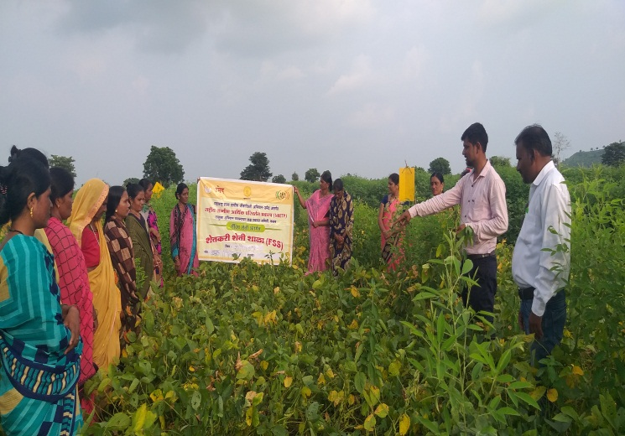
वार्षिक फलोत्पादन पिकाच्या शेतीशाळेच्या वर्गाचे आयोजन दर १५ दिवसातून एकदा तर इतर शेती पिके व भाजीपाला पिकांच्या शेतीशाळेचे वर्ग दर आठवडयाला आयोजित करावे. शेती शाळेचे आयोजन आत्मा अंतर्गत दिलेल्या सुचनाप्रमाणे करावे. पिक काढणीच्या वेळेस त्या प्रकल्पातील संबंधित सर्व सभासदासाठी त्या प्रात्याक्षिकाच्या क्षेत्रावर शेती दिनाचे आयोजन करावे. त्यावेळी शेतमालाचे उत्पादन करताना खरेदीदारास आवश्यक गुणवत्ता राखण्यासाठी पीक पेरणीपासून ते काढणी पश्चात कसे काम केले, कृषी निविष्ठाचा वापर कसा केला तसेच इतर तंत्रज्ञानाबाबत सर्व सभासदांना मार्गदर्शन करावे.

- प्रशिक्षण व अभ्यास दौरे :
शेतकऱ्यासाठी केवळ प्रशिक्षण वर्गाचे आयोजन केल्यास त्याची परिणामकारता कधी-कधी अपेक्षेप्रमाणे मिळत नाही. तसेच केवळ अभ्यासदौरे सुध्दा कधी-कधी परिणामकारक होत नाही. या पार्श्वभूमीवर शेतकऱ्यांच्या क्षमतावर्धनाचे काम प्रभावीपणे व्हावे यासाठी प्रशिक्षण व अभ्यासदौरे एकत्रितपणे राबविण्याचे नियोजन आहे. ज्या समुदाय आधारीत संस्थांचे उपप्रकल्प मंजूर झालेले आहेत त्या संस्थेचे सदस्य शेतकरी हे या उपक्रमाचे लाभार्थी असतील. शेतकऱ्याची निवड संस्था व प्रकल्पातील अधिकारी एकत्रितपणे करावे.

प्रशिक्षण व अभ्यासदौऱ्याचे नियोजन करताना एखादया संशोधन संस्थेची निवड करून त्याठिकाणी प्रशिक्षणाचे आयोजन करावे तर तसेच सदर संस्थेच्या कार्यक्षेत्रात ज्या शेतकऱ्यांच्या शेतावर अनुषांगीक तंत्रज्ञानाचा अवलंब झालेला आहे अशा यशस्वी शेतकऱ्यांच्या शेतांला क्षेत्र भेटीचे नियोजन करावे. प्रशिक्षणासाठीच्या संस्थेची निवड व अभ्यासदौऱ्याचे आयोजन हे समुदाय आधारित संस्थेच्या मंजूर झालेल्या उपप्रकल्पाशी सुसंगत असल्याची खात्री करावी.

- शेतमालाचे प्रमाणीकरण आणि कर्मचाऱ्यांसाठी अभ्यासदौरे

मुल्यसाखळी विकास उपक्रमांतर्गत समुदाय आधारित संस्थेच्या मंजूर उपप्रकल्पात शेतमालाचे प्रमाणिकरण (गॅप प्रमाणीकरण, सेंद्रीय प्रमाणपत्र) प्रस्तावित असल्यास त्यासाठी प्रकल्पातून सहाय्य केले जाईल. प्रकल्पांतर्गत गॅप प्रमाणपत्र व सेंद्रीय प्रमाणीकरणासाठी सुमारे १२५०० शेतकऱ्यांचा उद्दीष्टे ठेवण्यात आले आहे.
याशिवाय क्षेत्रिय पातळीवर उत्कृष्ठ काम करणाऱ्या कर्मचाऱ्यासाठी प्रोत्साहनपर आंतरराष्ट्रीय अभ्यास दौरे प्रस्तावित केले आहे. प्रकल्पांतर्गत जवळपास ७५०कर्मचाऱ्यांना अभ्यासदौऱ्यावर पाठविण्याचे उद्दिष्ट आहे.

६.३ मुल्यसाखळी विकास शाळेच्या अंमलबजावणीत समुदाय आधारित संस्थेची भूमिका
- उत्पादन तंत्रज्ञान व बाजार संमेलनात संस्थेच्या प्रतिनिधींनी सक्रिय सहभाग घेणे.
- बाजाराभिमूख पिक प्रात्याक्षिकाच्या प्रभावी अंमलजाबवणीसाठी प्रकल्पाच्या अधिकाऱ्यांना सर्वोतोपरी सहकार्य करणे.
- शेती शाळेचे वेळापत्रकाप्रमाणे आयोजन करून निवडलेल्या शेतकऱ्यांच्या क्षमता वर्धनाच्या कामात सहाय्य करणे.
- पिक काढणीच्या वेळेस प्रात्याक्षिकाच्या क्षेत्रावर शेती दिनाचे आयोजन करून संस्थेच्या कार्यक्षेत्रातील शेतकऱ्यांपर्यत पिक पेरणी पासून ते काढणी पर्यंत वापरलेल्या तंत्रज्ञानाबाबत माहिती देणे व अनुषांगीक तंत्रज्ञानाचा अवलंब करण्यासाठी प्रेरित करणे.
- प्रशिक्षण व अभ्यासदौऱ्यासाठी शेतकऱ्याची निवड करणे व दौऱ्यावरून ते परत आल्यावर त्याबाबतची माहिती सर्व सभासदांना देण्यासाठी सभेचे आयोजन करणे.
- मुल्यसाखळी विकास शाळेतील प्रत्येक घटकांची अंमलबजावणी करताना ती आपल्या मंजूर उपप्रकल्पातील उपक्रमांशी तसेच नियोजित व्यवसायास चालना देण्यास सुसंगत आहे याची खात्री करावी.

प्रकरण ७ उपप्रकल्पाच्या निर्मिती व अंमलबजावणी प्रक्रियेतील समुदाय

आधारित संस्थेची भूमिका

या प्रकरणाच्या अभ्यासानंतर प्रशिक्षणार्थींना उपप्रकल्पाच्या निर्मिती व अंमलबजावणी प्रक्रियेतील समुदाय आधारित संस्थेच्या जबाबदाऱ्या कळतील.

७.१ प्रस्तावना
प्रकल्पांतर्गत निवड करण्यात आलेल्या समुदाय आधारित संस्थेच्या कार्यक्षेत्रातील प्रमुख ‍पिकांच्या मुल्यसाखळया विकसित करणे हे स्मार्ट प्रकल्पाचे मुख्य उद्दीष्ट आहे. हे उद्दिष्ट साध्य करण्यासाठी समुदाय आधारित संस्थांना प्रकल्पाअंतर्गत आवश्यक तांत्रिक सहाय्य तसेच पायाभूत सुविधा उभारणीसाठी आर्थिक मदत तसेच जोखीम हाताळणी क्षमता विकसित करण्यासाठी मदत करण्याचे देखील प्रस्तावित आहे.
मुल्यसाखळी विकासासाठी समुदाय आधारित संस्थेने आपल्या कार्यक्षेत्रातील प्रमुख पिके, संस्थेच्या सभासदांची संख्या, एकूण विक्रीयोग्य शेतीमाल. निवडलेल्या खरेदीदाराची मागणी अथवा संभाव्य बाजारपेठ, काढणीपश्चातील कामांच्या प्रभावी व्यवस्थापनासाठी आवश्यक पायाभूत सोई-सुविधा या सर्वाचा विचार करून समुहपातळीवर शेतीशी निगडीत व्यवसाय उभा करून तो त्यांनी प्रभावीपणे चालविणे अपेक्षित आहे. याकामी समुदाय आधारित संस्थांनी मुख्यत्वे उत्पादक भागीदारी उपप्रकल्प, बाजार संपर्क वाढ उपप्रकल्प आणि गोदाम आधारित उपप्रकल्पांतर्गत यापैकी एका उपप्रकल्पाअंतर्गत काम करणे अपेक्षित आहे.
या पार्श्वभूमीवर गरज आहे ती समुदाय आधारित संस्थांनी (शेतकरी उत्पादक कंपन्या, शेतकरी गट, प्रभाग संघ, लोक संचलित साधन केंद्र, प्राथमिक कृषी पतसंस्था) उपप्रकल्पाच्या निर्मिती, अंमलबजावणी व अंमलबाजवणीच्या पश्चातील टप्प्यात आपली जबाबदारी समजून घेण्याची व तदनंतर प्रभावीपणे काम करण्याची.

७.२ उपप्रकल्पाच्या निर्मितीत आणि अंमलबजावणीतील संस्थेच्या जबाबदाऱ्या:
समुदाय आधारित संस्थांना त्यांनी निवडलेल्या पिकाची मुल्यसाखळी विकासासाठी समुहपातळीवर शेतीशी निगडीत कृषी व्यवसाय सुरू करण्यासाठी मुख्यत्वे दोन टप्प्यातून जावे लागणार आहे. यात उपप्रकल्पाची निर्मिती व त्याची अंमलबजावणी यांचा समावेश आहे. या दोन्ही टप्प्यात समुदाय आधारीत संस्थांनी आपली क्षमता, स्थानिक परिस्थिती, प्रकल्पाचे नियम व अटी इत्यादींचा विचार करून कामे करणे अपेक्षित आहेत. समुदाय आधारीत संस्थेच्या या दोन्ही टप्प्यातील जबाबदाऱ्या खाली नमुद केल्या आहेत.
७.२.१ उपप्रकल्पाच्या निर्मिती प्रक्रियेतील जबाबदाऱ्या:
वर नमुद केल्यानुसार, समुदाय आधारित संस्थेने स्मार्ट प्रकल्पाअंतर्गत व्यवसाय उभा करण्यासाठी उत्पादक भागीदारी उपप्रकल्प, बाजार पेठ संपर्कवाढीसाठीचा उपप्रकल्प व गोदाम आधारित उपप्रकल्प यापैकी एका घटकांतर्गत सविस्तर प्रकल्प अहवाल तयार करून मंजूरी मिळविणे आवश्यक आहे व त्यासाठी संस्थेने खालील कामे करणे अपेक्षित आहे.
- सर्वप्रथम संस्थेने आपल्या कार्यक्षेत्रातील प्रमुख पिके, सभासदांची संस्था, विक्रीसाठी उपलब्ध शेतमाल, त्यास असलेली बाजारपेठेतील मागणी, आपली क्षमता व तयारी इत्यादींचा विचार करून आपण नेमकेपणाने कोणत्या ‍ पिकात काम करणार हे सभासदांशी चर्चा करून निश्चित करावे.
- निवडलेल्या पिकाची अस्तित्वातील मुल्यसाखळी कार्यक्षम करण्यासाठी कोण-कोणत्या संभाव्य उपाययोजना करता येतील त्याची यादी तयार करावी. या प्रक्रियेदरम्यान अंतीम ग्राहकाच्या काय गरजा आहे तसेच शेतकऱ्याच्या नासाडी कमी कशी करता येईल याचा देखील विचार करावा. आवश्यकतेनुसार संस्थेने यासाठी मुल्यसाखळीतील विविध भागधारकांशी चर्चा करावी.
- तदनंतर स्मार्ट प्रकल्पाअंतर्गत प्रस्तावित केलेल्या कोणत्या उपप्रकल्पाअंतर्गत (उत्पादक भागीदारी उपप्रकल्प (पी.पी.), बाजारपेठ संपर्क वाढीसाठीचा उपप्रकल्प (एम.अ.पी) व गोदाम आधारित उपप्रकल्प) आपण काम करणार हे ठरवावे. त्यासाठी प्रस्तावित उपप्रकल्पात काम करण्यासाठीच्या अटी व शर्ती व संस्थेने मुल्यसाखळी कार्यक्षम बनविण्यासाठी ढोबळमानाने सभासदांशी चर्चा करून ठरविलेल्या उपाययोजना याचे अवलोकन करून निर्णय घ्यावा. या सर्व प्रक्रियेत कमी जमीन धारणा असलेले शेतकरी तसेच अंतीम ग्राहकाची गरज या दोन्ही बाबी केद्रस्थानी असतील हे लक्षात ठेवावे.
- ज्या उपप्रकल्पासाठी अर्ज दाखल करण्याचे ठरले आहे त्यांचे निकष व अटी पुनश्च: तपासून त्याची संस्थेकडून पूर्तता होत असल्याची खात्री करा. काही बाबी अपूऱ्या असल्यास त्याची पूर्तता करून घ्यावी.
- उदा. उत्पादक भागीदारी प्रकल्पात समुदाय आधारीत संस्थेने संघटीत खरेदीदार निश्चित करून त्याच्या सोबत करार करणे आवश्यक आहे.
- बाजारपेठे संपर्कवाढीसाठीच्या उपप्रकल्पात समुदाय आधारीत संस्थेने आपण उत्पादीत केलेला माल कोठे विकणार (देशांतर्गत बाजारात की परदेशात) हे निश्चित करणे बंधनकारक आहे.
- प्रकल्पाने समुदाय आधारीत संस्थाकडून विविध उपप्रकल्पाच्या अंमलबजावणीसाठी अर्ज मागणी केल्यावर संस्थेने विहित नमुन्यात अर्ज भरून तो आवश्यक कागदपत्रासहीत ऑनलाईन पध्दतीने दाखल करावा. आवश्यकतेनुसार या कामी प्रकल्प अंमलबजावणी सर्व अधिकाऱ्याची मदत घ्यावी. अर्ज भरण्यापूर्वी आवश्यक माहिती व कागदपत्रे हे एकत्रित करा व त्यानंतरच अर्ज भरावा.
- अर्ज पडताळणी दरम्यान काही त्रुटी आढळल्यास व प्रकल्प कार्यालयाकडून त्याबाबत संस्थेस विचारणा झाल्यास संस्थेने आवश्यक माहिती व कागदपत्रांची पूर्तता विहित वेळेत करणे अपेक्षित आहे.
- अर्जाच्या पडताळणीनंतर ज्या संस्थांना प्राथमिक मंजूरी मिळेल त्या संस्थांनी सविस्तर प्रकल्प अहवाल (एफ.पी.पी) विहित नमुन्यात तयार करून ती विहित वेळेत कार्यालयास सादर करावा.
- सविस्तर प्रकल्प अहवाल तयार करण्यासाठी संस्थेने मूलभूत माहितीचे उदा. संस्थेची प्राथमिक माहिती, निवडलेली ‍पिके व ‍विक्रीसाठी उपलब्ध शेतमालाचा तपशील, प्रस्तावित उपप्रकल्प आराखडा, उपप्रकल्पाच्या अंमलबजावणीचे नियोजन, उपप्रकल्पाचा खर्च आणि आर्थीक विश्लेषण, जोडपत्रे, (बांधकामाचे अंदाजपत्रक, मशीनरीची कोटेशन, ज्या जागेवर प्रकल्प उभा करावयाचा आहे त्या जागेची मालकी दर्शविणारे प्रपत्र (७/१२ उतारा अथवा भाडेकरार) इत्यादी संकलित करावी. या कामी आवश्यकतेनुसार सभासद, खरेदीदार, सेवा पुरवठादार प्रकल्प अंमलबजावणी कक्षातील अधिकारी चाटर्ड अकौंटट व चाटर्ड अभियंता मदत घ्यावी. ही सर्व प्रक्रिया संस्था पातळीवर सहभागीय पध्दतीने हाईल यादृष्टीने नियोजन करावे.
- माहिती संकलनाचे काम पूर्ण झाल्यावर सेवा पुरवठादार संस्था प्रकल्प अंमलबजावणी कक्षातील अधिकारी तसेच सी.ए., चाटर्ड अभियंता व संस्थेचे सभासद यांनी एकत्रितपणे चर्चा करून सविस्तर प्रकल्प अहवाल तयार करावा तसेच त्यास आवश्यक जोडपत्रे लावावीत व जिल्हा प्रकल्प अंमलबजावणी कक्षास सादर करावा. प्रकल्प अंमलबजावणी कक्षाने प्राथमिक छाननी दरम्यान संस्थेने निश्चीत केलेला व्यवसाय वर्षातील किमान १८० ते २०० दिवस चालेल याची खात्री करावी.
- आवश्यकतेनुसार सविस्तर प्रकल्प अहवालाच्या मुल्यकनांसाठी जिल्हा /विभाग/राज्य प्रकल्प कार्यालयातील अधिकाऱ्यांना सहकार्य करावे व पडताळणी दरम्यान त्यांना काही त्रुटी आढळल्यास त्याच्या पुर्ततेसाठी योग्य ती कार्यवाही करावी.

७.२.२ उपप्रकल्पाच्या अंमलबजावणी प्रकियेतील जबाबदाऱ्या :
- समुदाय आधारीत संस्थेच्या सविस्तर प्रकल्प अहवालास राज्यस्तरीय प्रकल्प मंजूरी समितीची मंजूरी प्राप्त झाल्यावर सर्वप्रथम संबंधित प्रकल्प अंमलबजावणी उपप्रकल्प कक्ष सोबत अनुदान प्राप्तीसाठी करारनामा करावा. तसेच अनुदानाचा पहिला हप्ता प्राप्त करनू घेण्यासाठी अनुदान मागणी पत्र इतर आवश्यक कागदपत्रासहित संबंधीत प्रकल्प अंमलबजावणी कक्षास सादर करावे.
- अनुदानाची मागणी करण्यापूर्वी लाभार्थी संस्थेने प्रकल्पासाठी उघडलेल्या बँक खात्यावर लाभार्थी हिश्याची ५०% रक्कम जमा करावी.
- समुदाय आधारित संस्था स्तरावर बैठकीचे आयोजन करून संचालक मंडळाच्या मान्यतेने बांधकामे, सेवा व साहित्य खरेदीसाठी संपादन समिती गठीत करावी व सदरील समितीसाठी समुदाय संपादन विषयाच्या प्रशिक्षणाचे आयोजन करावे. प्रशिक्षणाच्या सुलभीकरणासाठी सेवा पुरवठादार संस्था किंवा प्रकल्प अंमलबजावणी कक्ष याची मदत घ्यावी.
- संस्था पातळीवर संपादन समितीची बैठक आयोजित करून उपप्रकल्पाअंतर्गत प्रस्तावित केलेल्या साहित्य, बांधकाम व सेवांशी निगडीत बाबींच्या खरेदीच्या अनुषंगाने संपादन आराखडा तयार करावा. तसेच उपप्रकल्प अंमलबजावणीचे सुधारीत वेळापत्रक तयार करण्यात यावे.
- उपप्रकल्प अंमलबजावणी वेळापत्रकानुसार प्रत्यक्षात ठेकेदाराची निवड करून प्रस्तावित नवीन बांधकाम अथवा जुन्या कामांचे बळकटीकरणाचे काम करावे. सदरचे काम करताना वेळोवेळी अंदाजपत्रक तयार केलेल्या यंत्रणेचे तज्ञ, प्रकल्पाअंतर्गत नेमण्यात आलेली सेवा पुरवठादार संस्थांचे तज्ञ, अन्य संबंधित शासकिय तांत्रिक विभाग, जिल्हा व विभागनिहाय प्रकल्प अंमलबजावणी यंत्रणेचे तज्ञ यांची मदत घ्यावी.
- सविस्तर प्रकल्प अहवालाच्या अंमलबजावणीस प्रारंभ झाल्यावर संस्था प्रतिनिधींनी चालू असलेल्या बांधकामावर संनियंत्रण ठेवावे.
- तदनंतर आवश्यक मशीनरी व इतर उपकरणे यांची खरेदी करावी व त्याची संयुक्तपणे मशनरीची चाचणी घ्यावी.
- या सर्व प्रक्रियेत प्रकल्पांतर्गत अनुदान प्राप्तीसाठीच्या अटी व शर्तीनुसार दूसरा, तिसरा व चौथा हप्ता प्राप्त करून घेण्यासाठी आवश्यक प्रपत्र/कागदपत्रे व मागणी पत्र प्रकल्प अंमलबजावणी कक्षास सादर करावेत.
- तसेच काम चालू असताना वेळोवेळी कामाचा आढावा घ्यावा. तसेच त्यांचे सनियंत्रण करावे.
- प्रत्यक्षात जमीनीवर व्यवसाय उभारणीचे काम सविस्तर प्रकल्प अहवालात नमुद केलेल्या घटकानुसार करावे. नियोजित उपकमांची यशस्वीपणे चाचणी झाल्यावर प्रत्यक्ष उत्पादनास अथवा सेवा देण्यास प्रारंभ करावा.

प्रकरण ८ परिशिष्ट

परिशिष्ट क्र.१ - कापूस मुल्यसाखळी विकास प्रकल्प

प्रस्तावना
कापूस हे जागतिक बाजारपेठेशी निगडीत पीक असून त्याचे थेट परिणाम हा कमी जमीनधारणा असलेल्या (अल्प व अत्यल्प) शेतकऱ्यांवर होत आहे. कापूस उत्पादक हा वस्त्रोद्योग क्षेत्राचा मुलभूत पाया आहे. वस्त्रोद्योगाची कामगिरी मुख्यत्वे कताई उद्योगांपर्यंत पोहचलेल्या लींट च्या दर्जेदार मापदंडावर अवलंबून असते मात्र सद्यस्थितीत शेतकऱ्यांचा लींट आधारीत विपणन प्रक्रियेमध्ये सहभाग नाही. जिनींग मिल्सला सुध्दा कचराविरहित स्वच्छ व समान धाग्याचा कापूस मिळत नाही. सदरील बाबींचा विचार करून स्मार्ट प्रकल्पांतर्गत कापूस मुल्यसाखळी विकास प्रकल्पाची अंमलबजावणी करण्याचे नियोजित आहे. या प्रकल्पाची अंमलबजावणी कापूस पिकविणाऱ्या प्रमुख १२ जिल्हयातील (मुख्यत: विदर्भ,मराठवाडा व खानदेश) ६० तालुक्यात केली जाणार असून यात जवळपास ४.०० लाख शेतकरी कुटुंबांचा समावेश अपेक्षित आहे.
स्वरूप
शेतकरी गट आणि जीनींग मिल्स यांच्या सहभागाने सुधारीत शेती व्यवस्थापन व पिक सर्व्हेक्षण या सारख्या तंत्रज्ञानाचा वापर करून एक समान धाग्याचा, घनकचरा विरहित गुणवत्तापूर्ण व स्वच्छ कापूस विकसित करणे व तो उत्पादक गट अथवा समुदाय आधारीत संस्थांच्या माध्यमातून एकत्रित विक्री करणे यावर भर दिला जाईल. हे काम करताना ट्रैसिबिलीटी आणि ब्रॅडींग प्रणालीचाही अवलंब केला जाईल.
“स्मार्ट कॉटन” ची उद्दिष्टे:
- समुदाय आधारीत संस्थामार्फत रुईचा मागणी आधारीत पुरवठा सुनिश्चित करण्यासाठी कापूस लागवडीचा प्रचार करणे.
- कापसाच्या गाठींच्या विपणनामध्ये ट्रेसिबिलीटी आणि ब्रँडींग या सारख्या अभिनव प्रणालींचा वापर करणे.
- “स्मार्ट कॉटन” च्या ट्रेड मार्क अंतर्गत समुदाय आधारीत संस्थामार्फत उत्पादित रुईचे कापूस गाठींत रुपांतर करून विपणन करणे.
- “स्मार्ट कॉटन” मार्कच्या गाठी खरेदी करण्यासाठी समुदाय आधारीत संस्था आणि स्पिनिंग मिल्स यांच्यात थेट ई-कॉमर्स व्यवहारास प्रोत्साहित करण्यासाठी ई-मार्केट सुविधा निर्माण करणे.
- जिनर्स, व्यापारी आणि दलाल यांना या ई-मार्केट सुविधेमार्फत कापूस गाठी विक्री करण्याची संधी उपलब्ध करून देणे. उत्पादक शेतकऱ्यांच्या गटालाही या ई-प्लेटफॉर्मवर, सेंद्रिय कापूस तसेच बेटर कॉटन इनिशिएटिव्ह अंतर्गत उत्पादित होणारा कापूस, त्यांच्या कापसाच्या गाठी स्वरूपात विक्री करण्याची संधी उपलब्ध करून देणे.
प्रमुख लाभार्थी
कृषी ‍विभाग, महाराष्ट्र राज्य ग्रामीण जीवनन्नोती अभियान, महिला आर्थिक विकास महामंडळ व ग्राम सामाजिक परिवर्तन प्रतिष्ठान यांच्या कार्यक्षेत्राती महिला व पुरूष कापूस उत्पादक/शेतकरी हे या प्रकल्पाचे लाभार्थी असतील. महिलांच्या नावावर शेतजमीन नसली तरी शेतकरी कुटुंबातल्या महिला हया प्रकल्पामध्ये सहभागी होऊ शकतात.
प्रकल्पाचे घटक
स्मार्ट कॉटन प्रकल्पात प्रामुख्याने खालील घटकांचा समावेश आहे.
- कृषी विस्तार
- ब्रंडिंग, गुणवत्ता प्रमाणीकरण आणि ट्रेसिबिलिटी
- ट्रेसिबिलिटी
- ई-मार्केट सुविधा
फायदा:-
प्रकल्पाच्या अंमलबजावणीसाठी कृषी विभाग, महाकॉटन, जिनींग मिल्स, समुदाय आधारीत संस्था, प्रगतशील शेतकरी इ. भागधारक एकत्रितपणे काम करतील. हया उपक्रमामुळे शेतकरी (महिला व पुरुष) यांना होणारे फायदे
- पोर्टलमार्फत सरकीची विक्री
- तारण कर्ज पावती
- स्थान निहाय स्मार्ट कॉटन ऑनलाईन स्पॉट मार्केटच्या माध्यमातून गाठी विक्री
- एकसमान धाग्याचा, काडीकचरा विरहित व दर्जेदार कापसाचे उत्पादन
“स्मार्ट कॉटन” प्रकल्प अंमलबजावणीची प्रक्रिया
स्मार्ट कॉटन प्रकल्पाच्या अंमलबजावणीबाबतची संक्षिप्त माहिती खाली दिली आहे.
- कृषि विभाग, महाराष्ट्र राज्य ग्रामीण जीवनोन्नती अभियान, महिला आर्थिक विकास महामंडळ व ग्रामीण ग्राम सामाजिक परिवर्तन प्रतिष्ठान यांच्यामार्फत स्टार रेटिंग असलेल्या जिनिंग मिल्सच्या १५-२० कि.मी. च्या परिसरातील ८-१० गावांची निवड केली जाईल. या गावांमध्ये किमान १२५ कापूस उत्पादक शेतकरी असणे आवश्यक आहे.
- या गावात स्मार्ट कॉटनबाबत जनजागृती कार्यक्रम/ मोहीम राबविली जाईल.
- एक एकर जमिनीमध्ये स्मार्ट मार्गदर्शक तत्वांनुसार (पीकाच्या जातीची निवड, पीक उत्पादन पध्दती, काढणी व साठवण पध्दती, वाहतूक व विपणन इ.) पीक पध्दतींचा अवलंब करणे याबाबत शेतकऱ्यांची/कापूस उत्पादकांची सहमति घेतली जाईल.
- कापूस उत्पादकांची गट निर्मिती केली जाईल. एका गटात २५ शेतकरी (स्त्री/पुरूष) असतील. एका गावात असे एकूण ५ गट तयार केले जातील. प्रत्येक गटासाठी प्रगतशील (लीड) शेतकरी निवडले जातील (स्त्री/पुरुष). गट निर्मितीसंबंधीचे सर्व दस्त ऐवज संग्रहित केले जातील.
- गावातील सर्व प्रगतशील शेतकऱ्यांच्या समूहामधून ग्राम स्तरांवरील प्रतिनिधींची (स्त्री /पुरुष) निवड केली जाईल.
- प्रगतशील शेतकरी व गावातील इतर शेतक-यांची हंगामी शेतीशाळा / प्रशिक्षण/ बैठका घेतल्या जातील.
- एक एकरमागे प्रति शेतकरी सरासरी ५ क्विंटल कापसाचे एकत्रिकरण केले जाईल. प्रत्येक शेतकरी
गटामधून (२५ शेतकऱ्यांचे ) कापसाचे प्रमाण १२५ क्विंटल असेल आणि पाच गटाचे याप्रमाणे एकूण ६२५ क्विंटल कापसापासून १०० गाठी बनविल्या जातील.
सदर गाठी ची विक्री ऑनलाइन स्पॉट मार्केटच्या माध्यमातून करण्यात येईल.

अधिक माहितीसाठी प्रशिक्षणार्थींनी खालील पुस्तकांचे अवलोकन करावे.

१. प्रकल्प अंमलबजावणी आराखडा (पी.आय.पी), स्मार्ट प्रोजेक्ट, नोव्हेंबर २०१९
२. मा. बाळासाहेब ठाकरे कृषी व्यवसाय व ग्रामीण परिवर्तन प्रकल्प – प्रकल्पाची संक्षिप्त माहिती पुस्तिका
३. स्मार्ट प्रकल्पांतर्गत “मुल्यसाखळी विकास शाळा” अंमलबजावणीच्या मार्गदर्शक सुचना - मे २०२०
४. An Introduction to Agriculturale Value Chain, from Radio Trust.
५. Community Operational Manual, SMART Project
सूचना
सदर पुस्तिका ही संभाव्य प्रशिक्षणार्थींना मा. बाळासाहेब ठाकरे कृषी व्यवसाय व ग्रामीण परिवर्तन प्रकल्पाची म्हणजेच स्मार्ट प्रकल्पाची मुलभूत माहिती मिळावी या उद्देशाने तयार करण्यात आली आहे. यात सादर केलेली माहिती प्रकल्प अंमलबजावणी आराखडा (पी.आय.पी.) वर आधारीत आहे. प्रकल्पांतर्गत वेळोवेळी निर्गमित केलेले परिपत्रके, शासन निर्णय, शुध्दी पत्रके व सूचना पत्र यांचा प्रत्यक्ष अंमलबजावणी दरम्यान संदर्भ घ्यावा.

तांत्रिक ‍सहाय्य : प्रायमूव्ह इन्फ्रास्ट्रक्चर डेव्हलपमेंट कन्सलटंटस प्रा.लि. पुणे

